


2017届毕业生就业质量年度报告

二○一七年十二月

目 录

第一章 就业基本情况 1
第一节 毕业生规模和结构 1
一、毕业生专业分布 1
二、毕业生性别分布 1
三、毕业生民族分布 2
四、毕业生生源结构分布 2
第二节 毕业生就业情况 3
一、毕业生初次就业率 3
二、毕业生升学情况 4
三、毕业生出国留学情况 4
第三节 毕业生就业结构情况 6
一、毕业生就业单位性质 6
二、毕业生就业行业分布 6
三、毕业生就业地域流向 7
第二章 就业工作措施与成效 8
一、高度重视，充分保障，稳步建立就业创业工作运行机制 8
二、工作规范，措施到位，不断完善就业管理服务工作模式 9
三、全员参与，全程渗透，大力丰富就业创业指导服务形式 11
四、多维联动，扎实推进，深入拓展就业市场建设开发途径 14
五、求真务实，开拓创新，努力推动调查研究工作上新水平 15
六、打造创新创业特色名片，筑立学院人才培养品牌 16
第三章 调查与评价反馈 17
第一节 毕业生就业意向调查 17
一、就业单位性质意向调查 17
二、就业岗位意向调查 18
三、就业地域意向调查 18
四、就业起薪意向调查 19
五、就业专业对口意向调查 20
六、择业因素调查 20
七、择业决策困扰因素调查 21
八、获取就业信息渠道调查 22
九、签约时间意向调查 22
第二节 就业工作评价与反馈 24
一、毕业生对学院就业服务工作整体评价 24
二、毕业生对学院就业指导工作评价 24
三、毕业生对就业专干评价 25
四、毕业生对创新创业教育工作评价 26
五、用人单位对学院就业服务工作评价 26
第三节 教育教学工作评价与反馈 28
一、毕业生对学院教风学风活动评价 28
二、毕业生对学院实践教学活动评价 29
三、毕业生对自身知识结构评价 29
四、毕业生对学院就业课程教学评价 30
第四章 就业质量综合评价分析 32
第一节 毕业生就业质量相关指标分析 32
一、毕业生求职准备调查 32
二、毕业生工作稳定性调查 34
三、毕业生工作满意度调查 35
四、毕业生工作薪酬调查 38
五、毕业生人职匹配度调查 38
第二节 用人单位对毕业生就业质量综合评价 40
一、用人单位对毕业生的整体满意度 40
二、用人单位对毕业生综合素质的评价 41
三、用人单位对毕业生职业规划的评价 42
第五章 就业发展趋势分析 43
第一节 毕业生就业去向变化趋势 43
一、近三年各系毕业生人数概况 43
二、近三年各系毕业生升学比率分析 44
三、近三年各系毕业生企事业单位就业比率分析 44
四、近三年各系毕业生出国留学比率分析 45
第二节 毕业生离职率变化趋势 46
第三节 毕业生专业相关度变化趋势 48
第六章 形势分析与工作展望 50
第一节 2018年学院毕业生就业面临的新挑战 50
一、从宏观角度分析，就业形势仍然严峻 50
二、从学院角度分析，就业状况仍有短板 50
三、从学生角度分析，就业观念仍存误区 50
第二节 2018年学院毕业生就业面临的新机遇 51
一、从政策保障来看，党和政府提供了更大支持 51
二、从就业机会来看，新时代赋予了更广空间 51
三、从就业竞争来看，学院打造了更强实力 51
第三节 2018年学院毕业生就业工作目标与思路 52
一、优化就业精准服务 52
二、深化就业指导与管理 52
三、拓展就业市场 53
四、强化创新创业教育与帮扶 53

第一章 就业基本情况
截止2017年8月31日，学院2017届毕业生初次就业率为86.64%，签约率为50.27%。研究生录取165人，考研率为11.07%，其中15人考上国内“985”、“211”重点大学；出国留学7人；基层就业中西部计划1人，新疆中组部计划1人，西藏基层就业2人；自主创业2人。

毕业生规模和结构

一、毕业生专业分布
学院2017届毕业生共1490人，分布在29个专业，具体如下图所示：
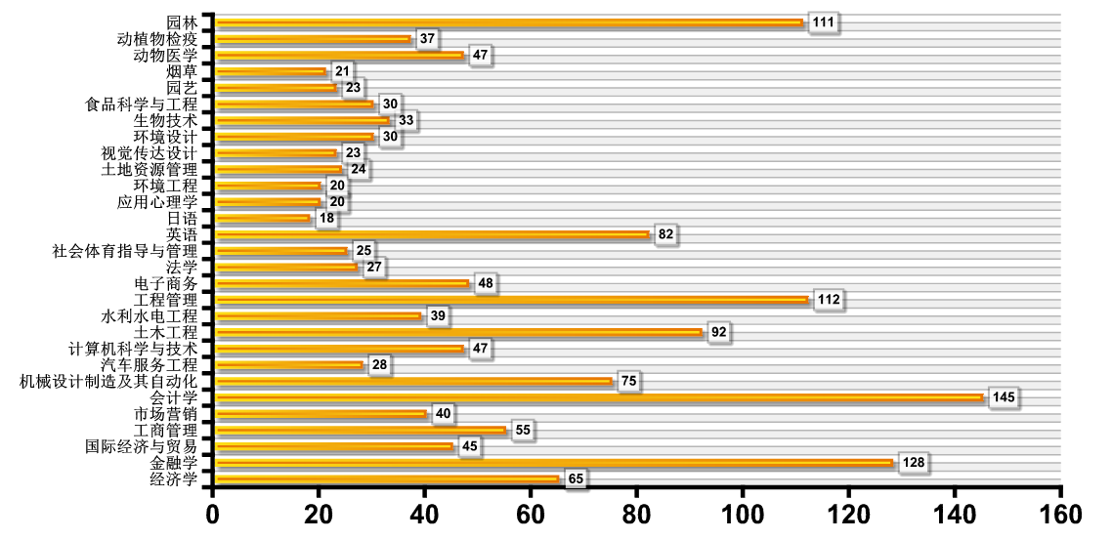
图1-1 毕业生专业结构

二、毕业生性别分布
学院2017届毕业生性别分布为：男生688人，占46.17%；女生802人，占53.83%，男女性别比例为1:1.17，性别比较均衡，女生稍多。
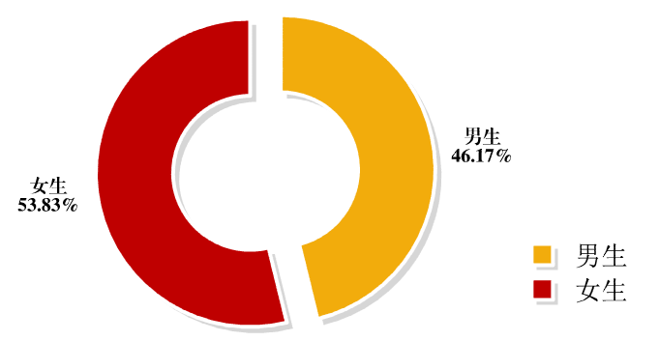
图1-2 毕业生性别结构

三、毕业生民族分布
学院2017届毕业生民族分布为：汉族1418人，占95.17%；少数民族72人，占4.83%。
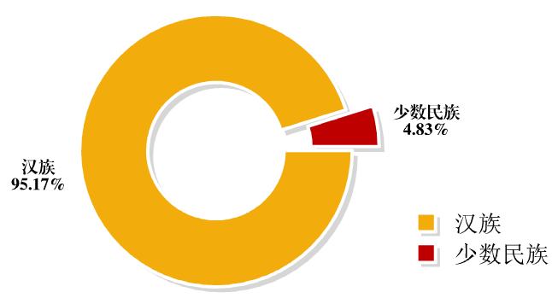
图1-3 毕业生民族结构

四、毕业生生源结构分布
从生源地区分布看，学院2017届毕业生除来自湖南省外，中部其他省份和西部地区均较低，呈现出分布地域广但不均衡的特点。其中湖南籍生源占绝大多数，有1376人，占毕业生总数的92.35%；非湖南籍生源114人，占毕业生总数的7.65%。
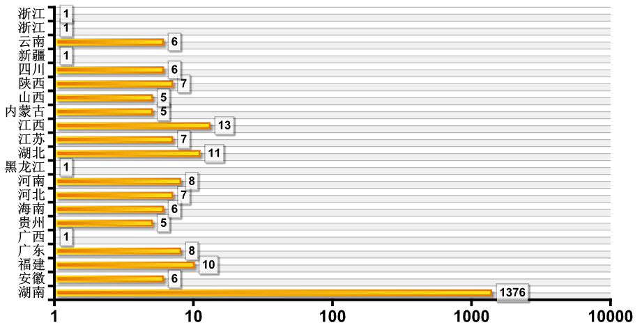
图1-4 毕业生生源结构

第二节 毕业生就业情况

一、毕业生初次就业率
截止2017年8月31日，学院毕业生总就业人数为1291人，未就业199人，初次就业率为86.64%，下表为各专业初次就业率统计。
表1-1 2017届毕业生各专业初次就业率情况统计
专业 | 统计
专业 | 总人数 | 就业人数 | 百分比
经济学 | 65 | 55 | 84.62%
金融学 | 128 | 112 | 87.50%
国际经济与贸易 | 45 | 38 | 84.44%
工商管理 | 55 | 54 | 98.18%
市场营销 | 40 | 38 | 95.00%
会计学 | 145 | 117 | 80.69%
机械设计制造及其自动化 | 75 | 68 | 90.67%
汽车服务工程 | 28 | 27 | 96.43%
计算机科学与技术 | 47 | 46 | 97.87%
土木工程 | 92 | 75 | 81.52%
水利水电工程 | 39 | 34 | 87.18%
工程管理 | 112 | 93 | 83.04%
电子商务 | 48 | 41 | 85.42%
法学 | 27 | 20 | 74.07%
社会体育指导与管理 | 25 | 22 | 88.00%
英语 | 82 | 69 | 84.15%
日语 | 18 | 18 | 100.00%
应用心理学 | 20 | 17 | 85.00%
环境工程 | 20 | 18 | 90.00%
土地资源管理 | 24 | 22 | 91.67%
视觉传达设计 | 23 | 17 | 73.91%
环境设计 | 30 | 26 | 86.67%
生物技术 | 33 | 21 | 63.64%
食品科学与工程 | 30 | 28 | 93.33%
园艺 | 23 | 23 | 100.00%
烟草 | 21 | 12 | 57.14%
动物医学 | 47 | 36 | 76.60%
动植物检疫 | 37 | 35 | 94.59%
园林 | 111 | 109 | 98.20%
总计 | 1490 | 1291 | 86.64%
从各专业就业情况来看，初次就业率排名靠前的专业为园艺、日语、园林、工商管理、计算机科学与技术、汽车服务工程、市场营销，初次就业率排名靠后的专业为烟草、生物技术、视觉传达设计、法学。

二、毕业生升学情况
学院2017届毕业生中研究生录取165人，考研率为11.07%，其中15人被国内“985”、“211”重点大学录取，所占比例为9.10%，131人被母体学校录取，所占比例为79.39%。考研比例较高的四个专业分别是动植物检疫（54.05%）、土地资源管理（33.33%）、生物技术（30.30%）和环境工程（25.00%）。
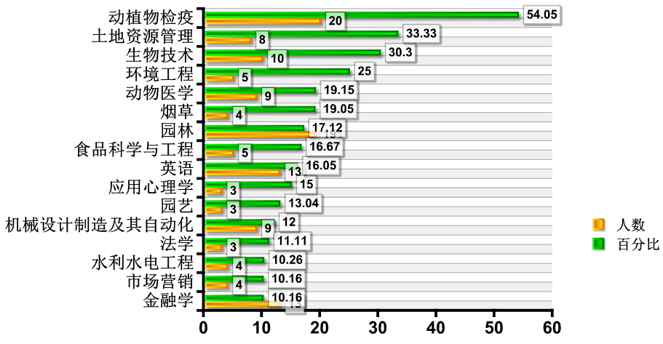
图1-5 毕业生分专业考研率统计
近年来，学院毕业生考研人数整体呈现下降趋势，但报考母体学校研究生的人数呈现上升趋势，考研率较高的专业主要集中在母体学校师资力量更加雄厚且对专业知识要求较高的专业。由此可以看出，学院毕业生报考研究生选择母体学校老牌优势学科的专业录取机率更高。

三、毕业生出国留学情况
学院2017.届毕业生出国留学7人，占毕业生总人数的0.47%。
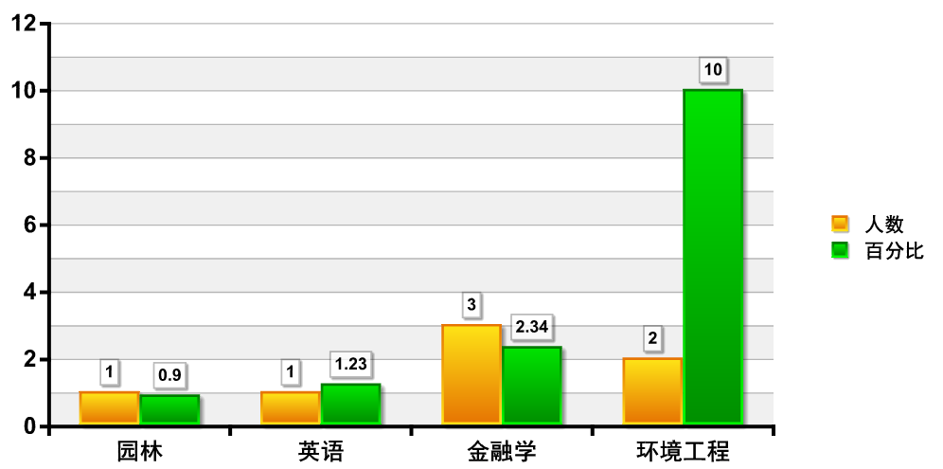
图1-6 毕业生分专业出国情况统计
由上图可以看出，学院2017届毕业生选择出国留学的人数很少，出国留学的专业也只有环境工程、金融学、英语、园林四个专业，出国留学的宣传、服务工作有待进一步强化。

第三节 毕业生就业结构情况

一、毕业生就业单位性质
截止2017年8月31日，学院2017届毕业生在企业就职的人数最多，为1099名，占总就业人数85.13%。具体来看，就业单位性质排在前三的是其他企业（80.25%）、升学（12.78%）、国有企业（4.57%）。
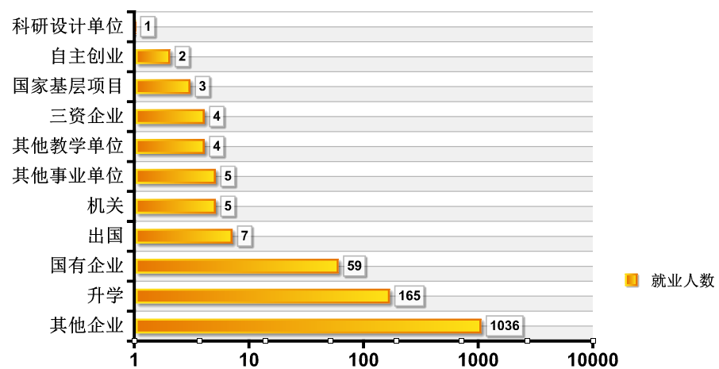
图1-7 毕业生就业单位性质情况统计
从上表中可以看出，学院2017届毕业生就业主要集中在民营企业，而国有企业、事业单位、三资企业、国家基层项目分流的规模有限，升学及出国留学仍然可作为下阶段推动就业工作的重点。

二、毕业生就业行业分布
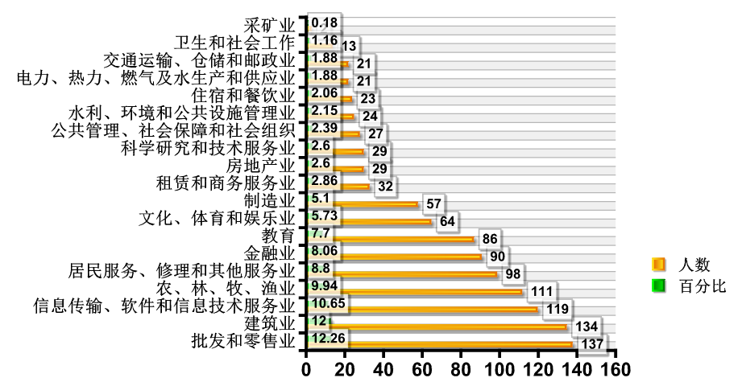
图1-8 毕业生就业行业分布情况统计
学院2017届毕业生已就业人数中参与统计就业行业的人数为1117人，其中学院2017届毕业生就业行业分布排名前五的行业分别是批发和零售业（12.26%），建筑业（12.00%），信息传输、软件和信息技术服务业（10.65%），农、林、牧、渔业（9.94%）和居民服务、修理和其他服务业（8.80%）。
高校毕业生的就业行业分布客观上反映了现阶段社会各个行业对高校毕业生的需求状况。今年毕业生就业行业分布与去年相比，金融业就业人数明显下降、农林牧渔业则大幅上升，其中批发和零售业、建筑业息产业及第三产业均占有较大比重，整体比例体现了社会以上行业的发展状况。

三、毕业生就业地域流向
学院2017届毕业生就业地域流向中，选择在长沙市就业的比例最高，达到58.79%，其次是湖南省其他市州，所占比例为22.77%，两者加起来选择在湖南省就业的比例高达81.56%；选择在泛珠三角所属的广东省就业的比例也较高，达到8.83%，分别为深圳市（3.72%）、广州市（3.10%）、广东省其他地区（2.01%）；选择在上海市、北京市、江苏省、浙江省地区就业的比例相对较小，分别为0.55%、0.62%、0.93%、1.47%。（图中省略部分就业人数较少地区）
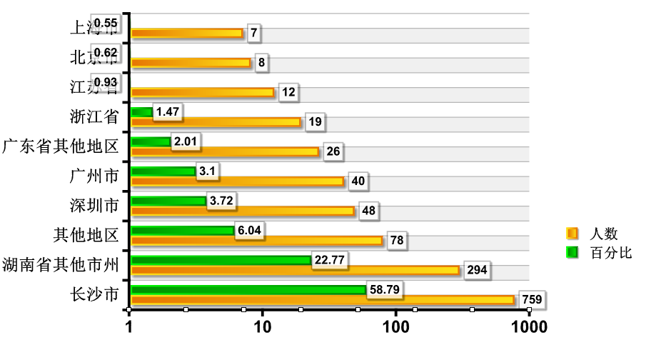
图1-9 毕业生就业地域分布情况统计
学院2017届毕业生中湖南籍生源的毕业生所占比例为92.35%，选择在湖南省地区就业的毕业生比例为81.56%，由此可以看出，毕业生在选择就业地域时，优先考虑生源所在的地区，其次倾向于选择经济发达的地区。因此，未来就业市场开拓应该以湖南省内及泛珠三角地区为主。

第二章 就业工作措施与成效
2016—2017学年度，学院就业工作在学院党委、行政的正确领导下，在校招生就业指导处的具体指导下，在学院招生就业创业指导中心的具体执行下，学院各学部和各部门紧密联系，通力合作，在原有工作的基础上，打造品牌，凝练特色，扎实有效地推进了各项工作，圆满地完成了目标任务。

一、高度重视，充分保障，稳步建立就业创业工作运行机制
1、领导高度重视，建立坚强的领导机制
学院始终贯彻实施就业“一把手”工程，领导高度重视，建立了就业创业工作的领导机构。学院成立了由院长任主任、学院副院长、各职能部门负责人任成员的“毕业生就业工作领导小组”、“大学生创业指导委员会”，各学部成立了“毕业生就业（创业）工作领导小组”。定期研究和部署就业工作，学院将毕业生就业工作纳入学院“十三五”发展规划；每年将就业创业工作列入学院年度工作要点，每年的教职工大会，学院院长都将毕业生就业工作列为年度重点工作进行安排部署；每学期院领导和学部主任都到用人单位至少走访和调研2次；学院分管就业创业工作的院领导每周召集招就创中心和培训中心负责人召开例会，每两周召集招就创中心和培训中心工作人员、学部学工副主任、就业专干召开例会，部署学院就业创业培训工作。2016年9月到2017年8月，学院先后召开院长办公会专题研究就业创业工作2次，招就创中心和培训中心召开就业创业工作专题例会22次。
2、充分保障条件，建立有效的保障机制
学院党委、行政将就业工作放在“就业是最大的民生工程”的战略高度加以重视，在学院资产、财务紧张的状况下，切实保障就业工作的“组织机构、人员编制、经费投入、工作设施”四到位。就业行政办公用房齐备，一切日常所用物资配备齐全。学院招就创中心和各学部都配备了专门用于就业创业工作的办公室和招聘活动室，2014年起就配备了专门用于《创业基础》课程教学的专用教室。
3、稳定队伍，加强培训，建立长效的队伍建设机制
学院招就创中心本学年共有专职人员5人，各学部分别配备就业专干1人，就业指导与创新创业教育教研室专任教师2人，兼职教师12人，并且学院成立了大学生就业与创新创业服务中心学生组织，各学部学生会成立了就业创业指导服务部，各班级设立了就业创业委员，形成了稳定的就业创业工作管理队伍和教师队伍。为了明确并保持就业专干的责任和稳定性，学院于2014年5月9日召开了党政联席专题会议，确定学部就业专干享受副科级待遇。招就创中心每年都为就业专干和就业创业任课教师提供各项业务培训机会，积极选送教师参加就业和创新创业相关的业务培训。本学年度院领导多次参加了创新创业相关会议，共有9人次获得就业或创新创业相关培训证书。
4、细化制度，强化责任，建立优化的目标管理机制
学院于2016年先后出台了《湖南农业大学东方科技学院大学生就业创业工作管理办法》、《湖南农业大学东方科技学院大学生就业创业工作考评办法》、《湖南农业大学东方科技学院委员会关于完善党员领导干部联系师生制度的实施办法（试行）》等就业创业工作管理文件及制度，就业创业工作运行机制进一步健全，就业创业工作得以更加全面和顺利地开展。同时学院将就业创业工作纳入年度目标管理考核重要内容，建立了目标管理考核制度，与学部签订目标管理任务书，每年对四个学部的就业创业工作进行考核，优化了目标管理机制。

二、工作规范，措施到位，不断完善就业管理服务工作模式
1、以效率为目标，规范各项就业管理工作
（1）目标明确，措施得力
学院出台了《湖南农业大学东方科技学院2016年工作总结和2017年工作要点》的文件，招就创中心出台了《湖南农业大学东方科技学院招生就业指导中心2017年工作计划》的文件，明确了相关领导、就业创业工作人员、就业专干、辅导员、班主任、专业教师等的职责。学院定期召开全院教职工就业工作会议，形成了全员关心并参与就业工作的良好局面。学院每年组织召开毕业生工作大会，对当年的就业工作进行总结和表彰，对来年的就业工作进行全面部署。招就创中心每学年初将就业创业工作年度目标任务下达至各学部，对就业创业指导、招聘活动、市场开拓等都有详细的数量和质量要求。各学部每学年初也都制定就业创业工作计划，拟定就业创业工作日程安排，部署具体的就业创业工作，毕业生离校后还要归纳总结上学年度的就业创业工作。
（2）管理规范，服务到位
经过几年的努力，学院毕业生就业工作在制度、体制、机制等方面取得了长足进展，在就业管理服务方面形成了我院毕业生就业的工作制度和框架体系，建立了以毕业生为主体的就业服务体系，规范了毕业生就业日常服务工作。中心免费为毕业生提供就业推荐函、就业协议书、毕业生登记表等，并严格各项程序，严格把关就业协议书的补办，规范就业推荐函的推荐意见，通过多种途径减少供需信息的不对称，降低毕业生的求职成本。
2、以引导为手段，鼓励学生参加基层项目
学院和各学部认真宣传、贯彻和落实国家以及地方政府关于基层服务项目的政策，引导和鼓励毕业生到基层就业。及时传达组织选调、西部计划、特岗教师、三支一扶等国家、地方基层服务项目，广泛宣传，深入发动，唱响“到西部去、到基层去、到祖国最需要的地方去”的青春旋律，学院2017届毕业生基层就业中有西部计划1人，新疆中组部计划1人，西藏基层就业2人；利用学院学生参加校纠察队人数多的优势，大力宣传大学生应征入伍政策和传达预征入伍精神，积极完成学校下达的预征报名计划，本学年度全院共有毕业生和在校生14人从学校应征入伍。
3、以就业为导向，做好考研考证、就业技能培训、实习实训
（1）做好考研考证工作
为了提高学生综合素质和就业核心竞争力，学院于2014年单独成立培训与对外交流服务中心，专门针对学生考研、考证、职业技能培训、出国留学等开展一系列的培训和讲座。学院整合和精简现有的职业资格证书培训项目，摒除学生兴趣不大，招生效果不好的项目，重点宣传了专业需要和社会需求度高的培训项目，有效促进了学生的就业。例如优选了考研、公务员、人力资源师、全国造价员等项目，率先在湖南省独立学院开设CMA创新实验班。在宣传方面多下功夫，多开辟宣传渠道，利用网站、宣传橱窗、短信平台等方式充分调动学生报名参加项目的积极性。近三年，共有千余人次参加了各类培训或证书考试，通过率为75%以上，从而使毕业生增加了自身就业的筹码，并且在工作中都可发挥作用。
（2）做好就业技能培训工作
为了提高毕业生专业技能、面试技巧与简历制作能力、职场社交能力、办公软件操作能力等职业素质与技能，最终达到提高毕业生就业核心竞争力和实现毕业生充分高质量就业的目标，本学年度学院开展了一系列的毕业生就业技能培训工作，如学院举办毕业生简历制作技巧讲座、毕业生社交礼仪培训和毕业生办公软件培训等。通过开展相关的培训，对于即将步入社会的毕业生的工作、生活都将起到至关重要的促进作用，并且使毕业生提升了就业技能。精心的组织，新颖的形式，实用的技能，让毕业生们体验到了与众不同的毕业氛围。
（3）做好实习实训工作
毕业生实习实训是教学计划中的最后一个环节，是培养学生适应社会、锻炼学生综合技能与全面素质的重要实践性环节，是提高教学质量和办学水平的重要保证，也是实现毕业生实习就业一体化目标，最终提高就业率和提高就业质量的重要途径。学院领导和各部门高度重视毕业生实习实训工作，院领导经常性地亲自带队到实习单位进行考察，检查毕业生实习实训工作，对毕业生的实习实训工作进行指导，并与单位建立教学实习和就业基地。
4、以服务为宗旨，认真对待离校未就业毕业生后续服务工作
为了促进毕业生充分高质量就业，学院与离校未就业毕业生保持了有效的联系。本着为离校未就业毕业生继续服务的宗旨，各学部在2017年6月13日至2017年9月1日，对2017届离校未就业毕业生112人以电话、QQ、微信、面谈等形式进行了有效的指导服务，及时掌握毕业生的就业动向，了解每个毕业生的就业现状，对仍未就业的毕业生提供相关的就业信息和就业指导，有针对性地做好毕业生后续就业帮扶工作，有效地促成了毕业生充分高质量就业；发动家庭经济困难的毕业生积极报名求职补贴，帮助学生准备材料，最后共有68名毕业生获得了求职补贴。

三、全员参与，全程渗透，大力丰富就业创业指导服务形式
1、落实“一带十”就业创业指导计划，形成全员参与的工作局面
根据《湖南农业大学东方科技学院关于启动2017届毕业生“一带十”、“一带一”就业工程的通知》要求，学院打造了一支由学院和学部领导、辅导员、班主任、专任教师等组成的“一带十”毕业生就业指导工作队伍，召开了“一带十”就业指导工程工作安排会，建立了学院毕业班级的“一带十”就业指导工程登记台账，有效地实现了全员参与就业工作，促进了毕业生充分更高质量的就业。
2、采用全程化就业创业指导服务模式，打造全程渗透的工作格局
学院针对不同年级开展不同内容的就业创业指导工作，经常邀请校内外专家学者、大中型企业人力资源部门领导、创业导师等给学生开展不同类别的就业创业指导活动，着力打造全程渗透的就业创业指导工作格局。大一开展了入学教育、专业介绍、新生职业生涯规划讲座等为主的指导；大二开展了以与专业相关的职业、行业前景介绍分析的活动为主的指导，如专业行业讲座、考证指导讲座、名企行等；大三开展了目标（就业、升学、出国、创业）分析为主的指导，如就业前景分析讲座、考研经验交流会、考研培训、出国留学讲座等；大四开展了以求职技巧、职业心理转变、考研辅导、公务员考试、职业道德、职业技能培训为主的指导，如研究生招生考试形势分析及政策宣讲、考研复试技巧及政策讲座、专业就业培训、求职和简历制作技巧讲座、公务员考试辅导讲座、毕业生社交礼仪和办公软件职业技能培训等。针对大二至大四学生开设《创业基础》选修课，开展创业精神和创业能力的培养和指导，同时学院创办创业学院，挑选具有创业想法、创业精神和创业能力的学生，经常性地开展创业培训讲座和实践活动。本学年度，学院招就创中心、培训中心和各学部开展大学生就业创业指导活动合计58场，通过一系列的就业创业指导活动的开展，极大地提高了学生的就业创业能力。
3、做好职业生涯规划指导与跟踪服务，实现顺利就业与良性发展
新生入学教育期间，学部即对新生开展了职业生涯规划的指导讲座，并且要求每个新生都撰写了个人职业生涯规划书，学部根据各专业的实际情况，对学生的职业生涯规划进行了分类、分析总结，并且对大三、大四的学生全程进行跟踪，及时了解学生的新动向。学院严格按照教育部的规定，将职业生涯规划和就业指导课程设置为学生的必修课，并严格按照教学大纲，认真组织开展教学活动。2016年11月，学院单独成立就业指导与创新创业教育教研室，并开设职业生涯规划、就业指导和创业基础三门必修课。本学年度学院共开展教学396标准课时，授课人数达到1485人，开展职业生涯规划与一对一就业指导共71人次。通过职业生涯规划指导与跟踪服务以及教学和咨询服务，学院实现了毕业生顺利就业和毕业后步入良性发展的目标。
4、开展个体咨询和就业困难学生帮扶，促进充分更高质量的就业
为了促进充分更高质量的就业，学院心理健康教育与职业辅导咨询室和各学部，有针对性地对毕业生个体进行了个性化的指导。本学年度，咨询室接受个体咨询和谈话56次，各学部辅导员和班主任老师对毕业生个体进行个性化指导786次，提交工作案例7个；同时根据《湖南农业大学东方科技学院关于启动2017届毕业生“一带十”、“一带一”就业工程的通知》，各学部建立了家庭经济困难学生、学业困难学生、残疾生等就业困难毕业生台账，全院共建立就业困难毕业生台账51人，学院心理健康教育与职业辅导咨询室和各学部有针对性地对就业困难学生进行了一对一的指导与帮扶，主要对他们加强心理辅导和就业指导，培养他们的自信心，提高面试心理技巧。
5、有效搭建创业平台和优化指导服务，推动创新创业教育的进程
（1）积极组建创业团队、扶持创业项目
学院通过组织和举办各类创新创业比赛，挖掘创新创业人才，指导组建创业团队，并进行有针对性地指导。每学期期初都要对全院学生创业团队进行统计，建立登记台帐，并加强对学生创业团队的管理。截止目前，学院在校学生中共有37支创业团队。学院为了鼓励大学生创业，出台了创业扶持措施，根据学科特点，提供条件、技术、指导老师等创业支持，对创业项目有针对性地进行扶持。主要扶持措施包括：学院多方协调后在丰泽1栋底楼建成学院大学生创业孵化基地办公室10间，现有创业项目可以申请免费入驻学院创业孵化基地，为创业项目提供了办公条件；学院动员专业教师对创业项目进行指导，提供技术支持；学院动员招就创中心工作人员、创业课程任课教师、学部就业专干、辅导员、专业教师等担任创业项目校内指导老师，同时邀请企业高管、创业导师、优秀创业校友担任创业项目校外指导老师，提供有针对性的指导。
（2）积极开展创业实践活动
学院积极组织学生参加SYB创业培训，2016年下学期组织了125名学生参加了SYB创业培训。通过创业培训，转变学生就业观念，激发创业激情，使真正具有创业意向和具备创业基本条件的创业者更加坚定创业信念，掌握创业基本知识技能，提高抗风险能力和实际操作能力，在较短时间内实现微小型企业的创业。
学院积极组织开展创新创业成果展示活动，认真提炼学院创新创业工作特色，提出了“强化顶层设计，形成‘党政齐抓+部门联动+全员参与’的双创教育机制；改革教育教学，构建‘一院+一室+一吧+一班’的双创特色格局；注重实践练兵，营造‘意识+项目+竞赛+成果’的双创生态链条”的特色，学校和学院领导都对学院的展出实物进行了参观和点评，最终学院获评湖南农业大学创新创业成果展优秀组织奖一等奖和优秀作品二等奖。学院经常性地组织开展创业讲座、创业经验分享、创业沙龙等活动。进一步激发了学生的创业欲望，传授了创业方法。
（3）积极组建学生参加各项创业竞赛活动
为进一步提高大学生的就业能力和激发大学生创新创业热情，展示创新创业教育成果，达到“以赛促学、以赛促教”的目的，学院举办了“2017·就创嘉年华”之第六届创新创业大赛，选拔和推荐优秀个人和优秀团队参加校级、省级、国家级等各项比赛，并获得了国家、省、校级多项奖励。学院推荐的“商用车后市场系统平台”项目获得2017年湖南省大学生电子商务大赛二等奖，学院推荐的“基于智能手机的APP点检系统”项目获得2016年湖南省大学生电子商务大赛二等奖，学院推荐的“基于智能手机的APP点检系统”项目获得湖南省第三届“互联网+”大学生创新创业大赛二等奖，学院推荐的“基于智能手机的APP点检系统”项目获得中国大学生服务外包创新创业大赛一等奖。学院通过组织举办各级创新创业比赛，有效地宣传了创新创业精神，挖掘了创新创业人才，培育了创新创业团队，提高了创业团队的创新创业能力，为创业项目的合作和投融资搭建了桥梁。

四、多维联动，扎实推进，深入拓展就业市场建设开发途径
1、架设桥梁，有效利用招聘活动输送毕业生
学院采取开展综合性招聘会、行业性招聘会和专场招聘会相结合的方式自主组织招聘活动。学院每周举行专场招聘会1-2次，招聘旺季时每天都会安排专场招聘会。2016-2017学年度，学院共举办供需见面会、中型招聘会、专场招聘会等各类招聘会总计31场次，接待用人单位163家，招聘会提供的岗位数为4609个，提供岗位数与2017届毕业生人数比为3.08:1。
2、畅通渠道，建立招聘信息搜集与发布机制
学院招就创中心安排专人定期到各高校就业信息网、各大人才招聘网、政府和企事业单位招聘通知栏等处搜集招聘信息，进行分类整理，充分利用学院就业信息网的服务功能，及时上传至学院就业信息网就业相关资讯以及各类招聘信息通知栏。一年来，学院招就创中心在学院就业信息网发布招聘信息1000余条。
3、主动出击，加大有形就业市场开拓的力度
为了扩大学院毕业生在珠江三角洲、长江三角洲以及省内等地区的就业市场，推荐学院的毕业生就业，做好往届毕业生和用人单位的回访工作，学院领导带头，发动学院各职能部门人员、学部就业专干、辅导员、班主任和教务老师等多方力量，主动联系用人单位，到用人单位进行实地考察，了解用人单位人才需求状况和招聘需求，交流人才培养模式，推荐毕业生参加实习和就业，洽谈校企合作事宜，积极开拓有形就业市场。一年来，学院共赴珠江三角洲、长江三角洲以及省内等地区开拓就业市场共计9次，拜访用人单位31家，并与大部分用人单位达成就业合作意向，签订就业实习基地，建立了长期的校企合作关系。
4、校企联动，加强就业基地建设与规范管理
学院通过就业市场开拓和邀请重点用人单位来校考察的方式，与用人单位洽谈就业合作意向和校企合作事宜，签订就业实习基地，建立长期稳定的校企合作关系。学院还召开了教学、实习、就业基地建设研讨会，并制定了就业基地管理办法，规范就业基地的管理。本学年度新建就业基地47个。学院定期对就业基地进行回访，了解毕业生的工作情况，收集对学院人才培养和就业服务工作的意见和建议。

五、求真务实，开拓创新，努力推动调查研究工作上新水平
1、求真务实，准确掌握毕业生就业意向以及需求
（1）开展应届毕业生就业意向调查
对毕业生就业意向的调查分析，有利于学校在教学改革和课程设置及学校就业指导工作上有的放矢，更具针对性。学院于2016年5月至7月对2013级在籍1490名应届毕业生进行了就业意向的网络问卷调查。本次调查回收1312份，回收率87.75%。问卷采用《湖南农业大学东方科技学院2017届毕业生就业意向调查问卷》。接受调查的学生，覆盖全院所有29个专业。
（2）召开毕业生座谈会
学院、招就创中心、各学部定期分类别召开就业工作专题会议、毕业生座谈会，时刻关注毕业生就业进展情况。分管院领导各自联系一个学部，深入基层参与就业市场开拓、就业指导、进行毕业生回访等工作。一年来，学院组织召开毕业生专题座谈会1次，各学部召开毕业生座谈会共计8次，院学生会组织开展以毕业生工作为主题的院领导接待日活动1次，通过这些活动的开展，了解学生就业状况，研究、解决毕业生就业工作中的实际问题与困难，探索加强毕业生就业工作的有效方法、途径，提高全院教师的认识程度，统一思想，为后续就业工作的开展奠定了坚实的基础。
2、实事求是，监控用人单位评价和毕业生满意度
（1）开展用人单位调查
学院在学期初都要对用人单位进行招聘条件、招聘岗位、招聘专业等的调查，形成分析材料，便于指导学院的招聘会工作。学院紧密结合就业质量报告要求，定期回访用人单位，通过电话回访、网络调查等形式，了解毕业生在单位的工作情况及单位对学校的评价和建议。通过调查，将收集到的意见和建议进行汇总分析，提出学院人才培养和就业创业工作的改进建议，有效促进各项工作的开展。
（2）毕业生满意度调查
学院紧密结合每年的年度就业质量报告要求，定期回访毕业生，通过电话回访、网络调查等形式，了解毕业生在单位的工作情况及单位对毕业生的评价和建议，了解毕业生对学院就业创业工作的满意度及毕业生就业质量。通过调查，将收集到的意见和建议进行汇总分析，提出学院人才培养和就业创业工作的改进建议，有效促进各项工作的开展。
3、开拓创新，积极开展就业和创新创业工作研究
学院就业和创新创业工作人员及教师认真开展好各项工作和教学研究，并且能在工作和教学中做到开拓创新，不断改进工作方法和教学手段，努力取得新的实效。学院教职工积极开展就业和创新创业相关工作研究，一年来，主持校级以上课题6项，公开发表文章6篇。

六、打造创新创业特色名片，筑立学院人才培养品牌
近年来，学院紧跟“创新创业”的时代热潮，坚持应用型人才培养目标，通过优化顶层设计、深化教育改革、强化平台建设，倾力打造双创特色名片，积极筑立人才培养品牌。
一是优化顶层设计，形成了“党政齐抓+院部联动+全员参与”的长效机制。成立大学生创业指导委员会，由院长担任主任，党政班子全部参与其中，各职能部门、专业学部协同联动；设立双创专项经费，对学生双创实践活动给予重点支持；修订人才培养方案，将《创业基础》列为必修课程；出台政策措施，对学生双创成果认定学分，对教师指导学生双创给予奖励。
二是深化教育改革，构建了“一院+一室+一班”的特色格局。2015年10月，成立虚拟创业学院，创新教育和管理模式；2016年9月，与湖南农业大学商学院、高顿财经教育集团联合开办CMA（美国注册管理会计师）实验班，创新人才培养模式；2016年11月，成立就业指导与创新创业教育教研室，配备专兼职教师实施双创教学，激发学生双创意识。
三是强化平台建设，搭建了“能力提升+项目培育+成果孵化”的实践载体。能力提升方面，坚持举办“就创嘉年华”系列活动和“赢在东方”创业大赛；项目培育方面，依托专业教学、双创教学和第二课堂多角度多途径进行引导；成果孵化方面，在原有孵化基地的基础上积极筹建“众创空间”，对在校级及以上双创赛事中取得佳绩的项目进行重点扶持。
2016-2017年度，学院学生获得中国第七届大学生服务外包大赛一等奖、湖南省第三届“互联网+”大学生创新创业大赛二等奖等突破性奖励，教师参与指导和研究的积极性明显提升，学院荣获校创新创业成果展优秀组织奖一等奖，工作经验在全省大学生创新创业联盟第二次会员大会上做典型发言，中国青年报对学院双创工作进行了专题报道。

第三章 调查与评价反馈
本部分采用问卷调查的方式，使用合理的问题设置，分别得到2017届毕业生的就业意向、2017届毕业生和用人单位对学院就业工作评价与反馈及教育教学评价与反馈的调查数据，再通过数据分析得到图形化分析结果。通过解读数据、图形结果得到真实有效的反映学院实际情况的结论，为科学决策提供数据支持。本章将分别从学院2017届毕业生就业意向调查、就业工作评价与反馈、教育教学工作评价与反馈等方面来进行分析。

第一节 毕业生就业意向调查
对2017届毕业生进行就业意向的调查分析，旨在准确把握他们的就业期望、择业观念、求职中的困扰、求职途径等内容。通过分析，有利于学院在教学改革、课程设置、就业市场开拓、校企洽谈及学院就业指导工作上有的放矢，提高就业工作的效率。学院于2016年5月到7月，对1490名2017届毕业生进行了就业意向的网络问卷调查，调查采用实名登录的方式完成，保证了问卷有效及准确。本次调查回收问卷1312份，回收率87.75%。问卷采用《湖南农业大学东方科技学院就业创业意向调查问卷》，接受问卷调查的学生，覆盖全院29个专业。

一、就业单位性质意向调查
调查中，学院2017届毕业生选择就业单位意向类型分别为国有企业642人、民营企业627人、政府机关463人、银行366人、三资企业311人、其他企业301人、学校214人、科研单位83人。如图所示：
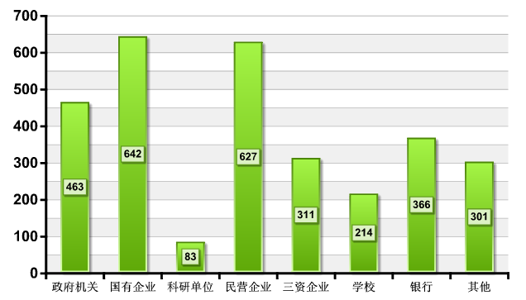
图3-1 就业单位性质意向图
通过调查可以得出，学院2017届毕业生的就业倾向以国企、民营企业居多，大多数学生能清晰地认知自己的职业方向，并且愿意到有利于年轻人成长的企业就业，说明毕业生就业理性化的成分在增加。倾向于到国家机关工作（考公务员）的学生有463人，排名第三，但这部分学生实际考上的人数少之又少，而且包含一些不主动就业的学生，他们往往以此为借口而不参与求职，因此建议这部分学生做两手准备，既参与求职，又准备考试。还有部分学生倾向于报考学校、银行等事业单位，此类学生对职业生涯有一定的规划，且求职意愿强烈，需提供更加细致的指导。

二、就业岗位意向调查
通过调查，学院2017届毕业生的就业岗位倾向类型分布为管理类628人、财务类377人、技术类367人、营销类362人、服务类280人、其他类275人、师范类189人、科研类67人。
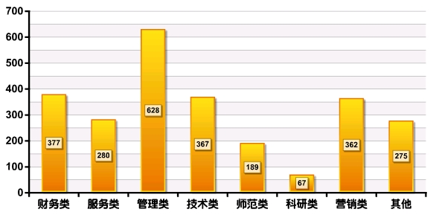
图3-2 就业岗位意向图
由调查数据得出，学院2017届毕业生更倾向于就职管理类岗位，其次是财务、营销和技术类型的岗位，而科研类岗位最低。此项调查数据与学院专业设置和人数情况有一定联系，在今后学院开展就业市场开拓和校企合作洽谈工作中，应多参考本项数据。

三、就业地域意向调查
参与本次调查的学院2017届毕业生生源地主要是来自于湖南省，少部分来自其他省份。通过调查看出，毕业生希望毕业以后在以下地区工作的数据分布是：长沙市823人、回原籍467人、珠三角地区433人、长三角地区155人，其他地区31人。
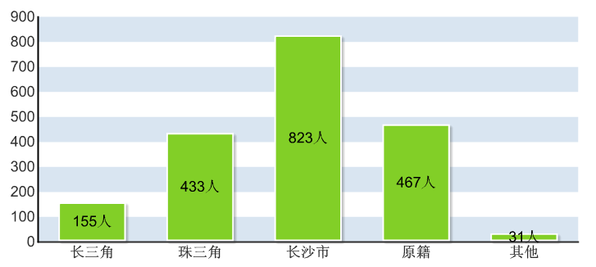
图3-3 就业地域意向图
从就业地域人数分布方面来看，学院2017届毕业生选择在长沙市就业的人数最多，其次是回原籍就业，倾向于到省外就业的毕业生中珠三角地区的居多，其次是长三角地区，其他地区就业较少。由此可见，长沙市及珠三角地区应为就业市场开拓的重点区域。

四、就业起薪意向调查
通过调查，学院2017届毕业生在就业起薪选择的问题上，有48%的学生期望起薪在3000－4000元之间；33%的学生期望在2000－3000元之间；14%的学生期望在4000－5000元之间；5%的学生期望在5000元以上。
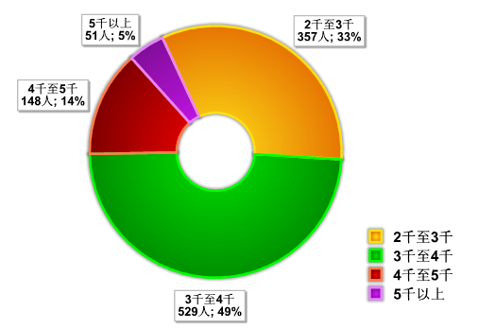
图3-4 就业起薪意向图
湖南省的人均收入处于全国中等水平，湖南省本科毕业生的一般就业起薪平均在2000－3000元之间，根据学院2017届毕业生的就业起薪情况调查，能接受此类薪酬区间的学生人数只占33%。随着高等教育大众化的实现，在这人才济济的时代，毕业生应从基层做起，不断积攒经验，不应该眼高手低。但也有部分毕业生在校期间有一定科研成果、创业项目等，毕业后拿到5000以上的月薪也是非常有可能。学院应该对大学生加强就业指导，增加大学生与社会的接触度，使学院大学生能在职业生涯规划中找到合理定位。

五、就业专业对口意向调查
在对毕业后是否选择专业对口工作的调查中，调查数据显示，学院2017届毕业生有62.67%的人倾向于寻找与专业相关的工作，不要求完全对口；有31.75%的人认为专业与岗位是否对口不重要，有3.06%的人选择必须专业对口的工作，只有2.51%的人认为根本不考虑专业对口问题，找到工作最重要。
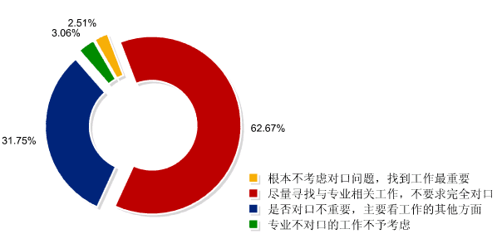
图3-5 专业对口意向图
虽然高等教育在不断改革，但目前本科课程设置中实践环节并不多，使毕业生在大学四年期间无法全面地掌握和运用本专业所学的科学知识，学院通过与用人单位的接触了解到，他们更强调个人的综合素质和发展潜力，较少考虑专业对口问题，这很大程度上影响了毕业生的就业观。不精于专业的学生，很容易放弃本科所学专业，从而转向非所读专业的岗位就业。

六、择业因素调查
本项调查因素为多项选择，学院2017届毕业生在择业过程中考虑的因素选择最多的选项是个人发展空间、薪酬、工作地点，分别有867人、811人、789人；其次是单位性质、兴趣，最后考虑的是公司规模、岗位级别。
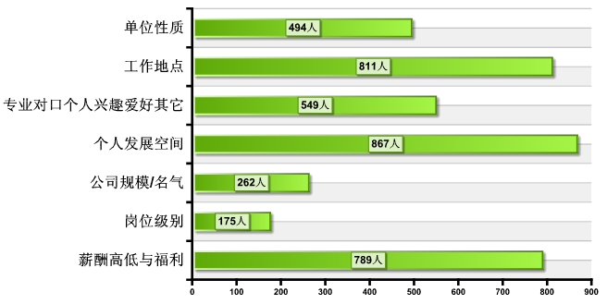
图3-6 择业时主要考虑的因素
调查数据显示，学院2017届毕业生对薪酬要求相对较高，可能与现代社会消费较高、生活压力大有关。可喜的是，毕业生对于职业生涯中个人发展空间非常重视，对职业发展有前瞻性的思考。选择工作地点这项因素的人数比较多，结合工作地点选择这一因素，在学院开展就业市场开拓时，应多邀请长沙市、珠三角地区等毕业生工作意向较强地点的用人单位。

七、择业决策困扰因素调查
此调查选项为多项选择，学院2017届毕业生认为择业时造成困扰最大的是对企业岗位专业知识缺乏了解、招聘流程缺乏了解、信息量少、求职技巧缺乏、对社会缺乏了解，分别有735人、587人、632人、561人、555人；其次是自认为能力不足、优势难以发挥、学院就业指导不够。
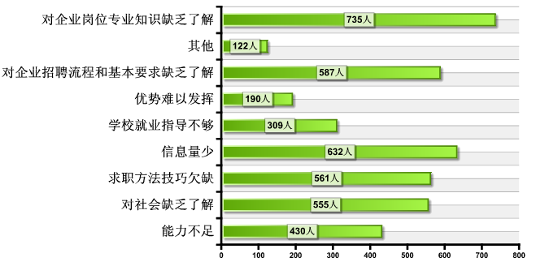
图3-7 求职过程中造成困扰的主要因素
由上可见，学院2017届毕业生大部分人对岗位知识缺乏了解、招聘流程缺乏了解、信息量少，主要体现在目前的就业工作难以满足学生需求，应多开发就业信息渠道，让毕业生有更多的选择和更全面的了解。有少部分人认为难以发挥自身优势是自信心不足、个人能力缺乏的一种表现。因此，在开设就业指导课程和就业指导讲座时，我们应多给予这些方面知识的输入，在做职业辅导时，应该多给予毕业生心理方面指导，深入了解毕业生内心需求和实际情况，实事求是地选择就业岗位。

八、获取就业信息渠道调查
此项调查为多方面因素调查，调查数据显示，学院2017届毕业生获取就业信息的渠道主要来自于亲戚朋友介绍和其他渠道；其次是学校网站、学院网站，而 “其他”这个选项选得最多。
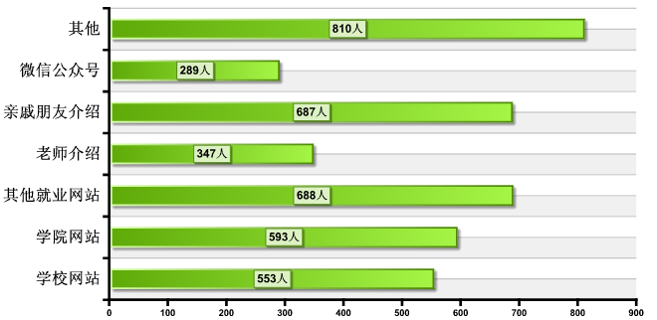
图3-8 获取就业信息的途径
学院2017届毕业生选择倾向“其他”这一选项的学生居多，说明在信息化时代，就业渠道呈现多样化模式，传统的信息途径在学院学生心目中的地位下降，无法满足毕业生的需求，对于从事就业的老师，应该增加信息发布途径，精准推送就业信息，以符合社会发展趋势及毕业生的需求。

九、签约时间意向调查
通过调查发现，学院2017届毕业生选择签约时间在大四下学期的占41%，在大四上学期的占36%，在毕业答辩后的占13%；没有计划的占10%。
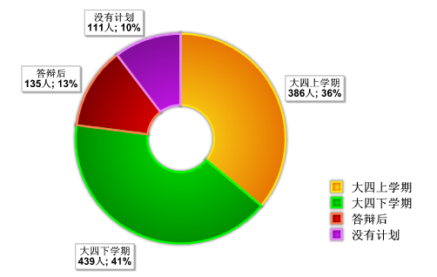
图3-9 签约时间的意向图
学院2017届毕业生能够积极主动地就业，这反映了学院毕业生有良好的就业意识和就业观念，根据毕业生签约时间的选择，也便于有针对性地安排招聘会。但是仍然有10%的毕业生没有计划，这部分毕业生需要重点关注。对于学院就业工作者来说，需要更广泛地开辟和建立实习基地，把实习与就业结合起来，有针对性地组织和安排较为系统的职业培训和指导。培养大学生的就业意识不仅要落实到大四毕业生就业工作中，更要加强平时的就业指导活动，确保学院毕业生高质量就业。

第二节 就业工作评价与反馈
就业工作是否落到实处，工作能否有效地促进毕业生就业，学院每年都针对毕业生和用人单位进行就业工作评价与反馈的调查，然后根据毕业生和用人单位对学院就业工作的评价反馈，及时调整工作思路，通过采取新措施和强化服务继而将就业工作越做越有成效。

一、毕业生对学院就业服务工作整体评价
学院2017届毕业生对学院就业服务工作整体满意度评价调查结果显示，绝大多数毕业生对学院就业服务工作较为满意，其中“很满意”和“满意”两项比例合计达到68.55%，表示“一般”的为28.22%，“不满意”和“很不满意”两项比例合计仅为3.23%。
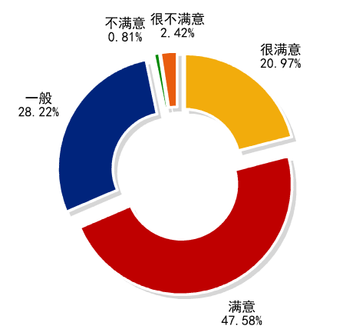
图3-10 毕业生对学院就业服务工作整体满意度
以上数据说明学院就业服务工作在毕业生中整体认可度较高，但仍存在许多不足。学院应在今后的就业服务工作中，应增强就业服务工作的针对性和有效性，提高就业服务工作的精准性，切实让毕业生受实惠、让毕业生满意。

二、毕业生对学院就业指导工作评价
从学院2017届毕业生对学院就业指导工作满意度的调查结果来看，毕业生对学院就业指导工作评价较为满意，其中“很满意”和“满意”两项比例合计达到66.13%，表示“一般”的为29.44%，“不满意”和“很不满意”两项比例合计仅为4.43%。
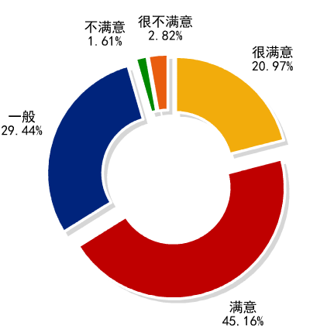
图3-11 毕业生对学院就业指导工作满意度
学院就业指导与服务工作对毕业生的就业发挥着最直接的作用。根据调查结果得出，学院就业指导工作还有待加强，就业指导活动观念应创新化，要提高就业指导活动的专业化程度，就业指导工作应多元化和个性化，努力使就业指导能够真正受大学生欢迎，帮助毕业生解决就业过程中的诸多矛盾和问题，帮助更多的毕业生获得有效的指导从而顺利就业。

三、毕业生对就业专干评价
从学院2017届毕业生对学院就业专干满意度的调查结果来看，毕业生对学院就业专干评价较为满意，其中“很满意”和“满意”两项比例合计达到65.32%，表示“一般”的为31.05%，“不满意”和“很不满意”两项比例合计仅为3.63%。

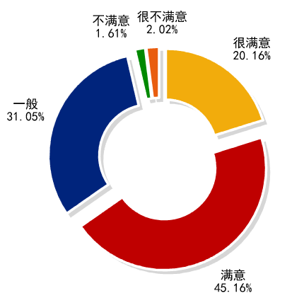
图3-12 毕业生对学部就业专干满意度
学院四个学部均设置了就业专干老师，学部就业专干是做好学院就业工作的基层和核心力量，是学生步入社会的人生导师，是开展大学生就业指导工作的重要资源和有力保障。从调查结果来看，学院就业专干工作开展的满意度还有待提高，就业专干需加强自身业务知识学习，提高业务工作能力，并加大就业指导与服务工作力度。

四、毕业生对创新创业教育工作评价
学院2017届毕业生对学院创新创业教育工作满意度调查结果表明，毕业生对学院创新创业教育开展情况满意度不是很高，只有17.34%的毕业生认为“很满意”，有41.14%的毕业生认为“满意”，有35.48%的毕业生认为“一般”，“不满意”和“很不满意”两项比例合计为6.04%。
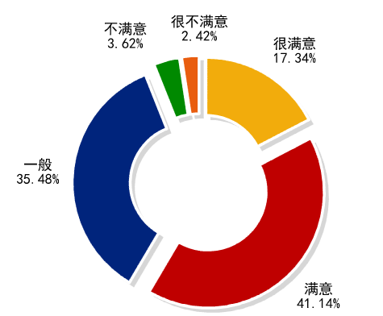
图3-13 毕业生对学院创新创业教育工作满意度
由此可见，学院在今后一段时期内还应该继续加大创新创业教育和创业孵化工作的力度，特别是大学生创业孵化基地规模还需进一步扩充，满足更多的大学生创业者的需求，同时也可以通过入驻创业孵化基地影响带动更多的毕业生走上创新创业之路。

五、用人单位对学院就业服务工作评价
接收学院2017届毕业生的重点用人单位对学院就业服务工作的满意度调查从就业网站建设及信息服务、档案管理及传递、招聘场地安排对接三个方面来进行评价。调查结果显示，用人单位对学院就业服务工作的总体满意度非常高，累计满意度（统计“非常满意”、“比较满意”、“满意”三项）均在98%以上，结果显示用人单位对学院就业服务工作评价为正面，用人单位对学院就业服务工作满意度评价为“不太满意”的百分比相当低，只有2.08%。
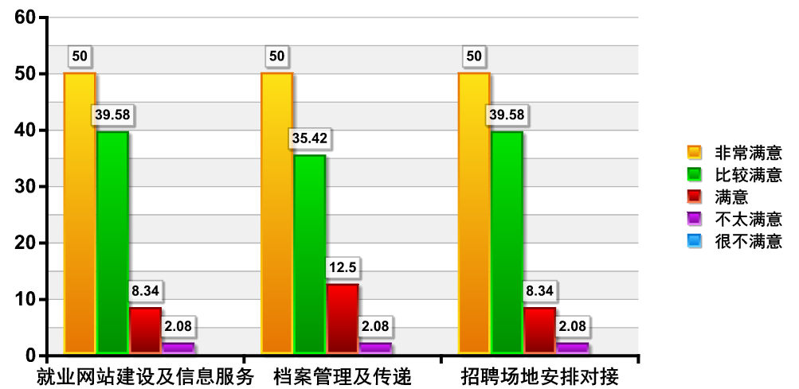
图3-14 用人单位对学院就业服务工作满意度
用人单位是为大学生提供就业机会最宝贵的资源。学院通过各种途径，收集了解用人单位对学院服务就业工作的意见与建议，不断推进学院就业工作的改进和创新，使学院人才培养质量和学生就业创业能力持续提高，充分发辉学院在用人单位和毕业生就业工作中的桥梁纽带作用，促进我院毕业生顺利就业。

第三节 教育教学工作评价与反馈
教风是校风的重要组成部分，高品质的教育教学工作是培养高素质人才的关键，不仅可以提高毕业生在就业市场上的竞争力，还可以带动毕业生以积极向上的精神状态来面对毕业后的职场生涯，对大学生成长成才产生积极影响。

一、毕业生对学院教风学风活动评价
学院自2002年办学以来，一直注重加强教风学风建设，成效明显，保持了良好的教风学风传统，对学院历届毕业生的成长成才发挥着积极的作用。我们在2017届毕业生中开展了有关学院教风学风情况的调查。调查结果显示，24.39%的毕业生认为学院的教风、学风很好，36.92%的毕业生认为较好，31.08%的毕业生认为一般，5.26 %的毕业生认为较差，2.35%的毕业生认为很差。
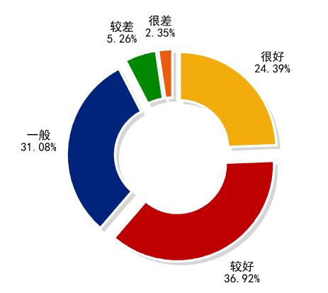
图3-15 毕业生对学院教风学风的评价统计
从以上数据可见，认为学院教风学风“很好”、“较好”的两项合计比例达到61.31%，这一项数据比2016届毕业生的反馈情况更好，提升了1.26%，表明学院的教风学风保持了稳中有升的态势。但是，此次调查问卷反映出一个现象，认为学院教风学风“很差”的毕业生比率提升到了2.35%，较上一届毕业生有明显的攀升。这提醒我们在教风学风建设工作中肯定有某些环节出了问题，使得更多的毕业生对母校产生了不满情绪，具体是哪一个环节还需要做进一步的调查。总之，进一步加强教风、学风建设，做好宣传工作，使学生能切身感受到学院良好的教风和学风对自身发展带来的深刻影响，是学院下一步工作的重点之一。

二、毕业生对学院实践教学活动评价
在国家大力提倡“双创教育”的今天，实践教学已成为提高大学生动手能力、适应社会能力的重要载体，对大学生人才培养质量具有至关重要的影响。为此，学院在2017届毕业生群体中进行了有关学院实践教学活动安排情况的调查。调查结果显示，17.36%的毕业生认为学院的实践教学活动安排“特别好”， 28.91%的毕业生认为“较好”，43.48 %的毕业生认为“一般”，9.11%的毕业生认为“较差”，1.14%的毕业生认为“很差”。
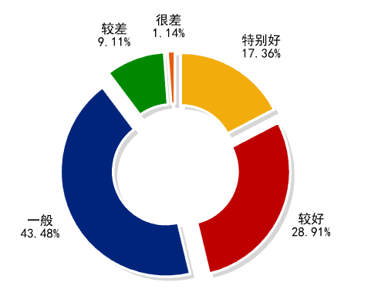
图3-16 毕业生对学院实践教学活动的评价统计
数据显示，2017届毕业生对学院实践教学活动开展情况的评价大体与2016届毕业生持平，正面反馈的比率为46.27%（2016届为46.24%）。需要引起重视的是，认为学院实践教学活动安排很差的毕业生比例较2017届增加了1个百分点，换言之，有十几个毕业生对这项工作投了否定票，这应该引起我们学院相关部门的反思。总的来说，本科阶段毕业生注重理论与实践的结合，对实践教学活动在某种程度上要求较高，学院仍需加强实践教学，以求进一步提高学院实践教学质量，提高毕业生的实践动手能力和就业竞争力。

三、毕业生对自身知识结构评价
大学教育是过程教育，大学生在学习过程中通过“春雨润物”般潜移默化地积累知识，实现一个个阶段的“量变—质变”式成长。从教育教学规律而言，扎实的理论基础知识，完备的知识体系是大学生就业择业中能否脱颖而出的关键因素。学院培养出来的学生既要有比较扎实、雄厚的专业学科基础知识，又要懂得为人处世、与人沟通以及自我管理等知识。对于即将走上职场的大学毕业生来说，这两个方面缺一不可。为此，我们针对2017届毕业生大学四年学习期间所构建知识层次与结构情况进行了调查。结果显示，认为“很好”的毕业生占17.55%，认为“较好”的占38.16%，认为“一般”的占39.22%，认为“较差”的为4.81%，认为“很差”的占0.26%。
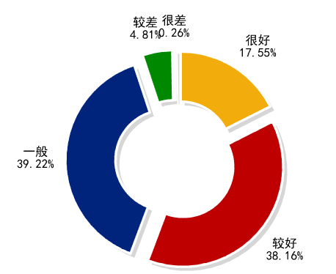
图3-17 毕业生对大学四年间所构建知识层次与结构的评价统计
从调查结果看，学院大多数2017届毕业生（55.71%）对自身在大学四年期间所构建的知识层次和结构情况评价是正面的。这项数据比2016届毕业生的评价数据有所提升，这应该与学院持续修订人才培养方案，不断改善课程体系有关联。但是，我们也看到同学们对学院的教育教学抱有更高的期望。这需要学院管理层与全体教师共同努力，以进一步完善和优化学院学生的知识层次和结构。

四、毕业生对学院就业课程教学评价
结果显示，2017届毕业生对职业生涯规划和就业指导课程评价结果为“很好”的比例分别达到19.01%、26.93%；认为“较好”的分别33.05%、38.99%；认为“一般”的分别占42.43%、30.02%；认为“较差”或者“很差”的总和不到10%（就业指导，较差2.19%，很差1.87%；职业生涯规划，较差3.69%，很差3.64%）。可以看出，我们的毕业生对学院开设的职业生涯规划和就业指导课程的整体评价较高。具体而言，2017届毕业生对就业指导课程评价较2016届（61.01%）有4.81%的提升，这说明学院在增设模拟职场大赛等活动之后，毕业生对这门课程的评价也更高了。
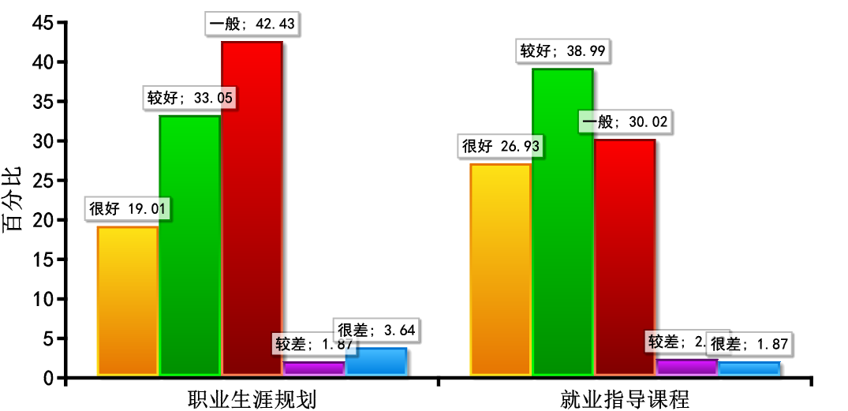
图3-18 毕业生对学院就业课程教学的评价统计
就业是一门技术活，良好的就业方法与个人形象能有效提高毕业生的就业成功率。为此，学院于2007年将《大学生职业发展与就业指导》课程纳入必修课，并成立了专门的教研室，配备了一支专兼结合的师资队伍进行课程教学。课程分为《大学生职业生涯规划》和《大学生就业指导》两部分，分别针对大一和大三学生开设。2016年调整成立就业指导与创新创业教育教研室，并针对2016级学生在大二时开设《创新基础》必修公共基础课。但是，在分析具体调查项目时我们发现，2017届毕业生对我们课程中的实践环节不满意率较高，期望学院多提供学生就业实战的展示与训练。为此，根据这次调查结果，我们将会把调查结果反馈给就业指导与创新创业教育教研室，督促其开展教学改革探索与实践，强化实践环节，增加实战演示与训练，进一步提高教学质量。

第四章 就业质量综合评价分析
就业质量主要包括从业者的工作收入、工作环境、个人发展前景和对工作的满意程度，还包括用人单位的满意度、家庭的满意度、社会的满意度等。不断改善就业质量，是促进就业增长的重要方面。通过指标分析，及时找出学院就业工作和教育教学工作在专业设置、素质教育、教学改革、学生管理、就业指导等方面的不足，不断改善毕业生就业质量，提高学院社会声誉。为进一步做好学院毕业生的就业质量综合评价分析，学院采取网络调查的方式对学院248名2017届毕业生和48家接收学院2017届毕业生的重点用人单位进行了问卷回访调查，现就问卷调查中各选项的分析如下。

第一节 毕业生就业质量相关指标分析

一、毕业生求职准备调查
求职准备期，毕业生应为求职工作做好心理准备和技能准备，以提高就业的综合竞争力。为了解学生求职准备的情况，我们把毕业生的个人职业生涯规划、获取工作岗位的信息渠道和找第一份工作花费的时间作为毕业生求职准备的具体分析指标。
1、个人职业生涯规划
学院将《大学生职业生涯规划》课程列入必修课，每一位学生都接受了专业的就业指导并进行了个人职业生涯规划，并且借助职业生涯规划软件进行了职业生涯测评，提交了个人职业生涯规划报告，学生可以通过分析报告全面的了解职业发展趋势。
通过个人职业生涯规划的分析可以对毕业生职业生涯的主客观条件进行测定和总结，对毕业生的兴趣、爱好、能力及特点进行综合分析与权衡，结合社会发展专业知识以及能力素质的储备，根据毕业生的职业倾向，确定其最佳的职业奋斗目标，促使毕业生做出行之有效的规划以及具体安排。
2、获取工作岗位的信息渠道
学院2017届毕业生获取工作岗位的信息渠道主要有学院推荐、学院就业服务网、社会招聘网、人才市场招聘会、家庭和个人关系资源等。调查统计结果显示，毕业生通过家庭、个人关系资源与社会招聘网获取就业岗位信息成功求职的比重最大，两项总和接近80%，而学院就业服务网仅在0.61%左右。
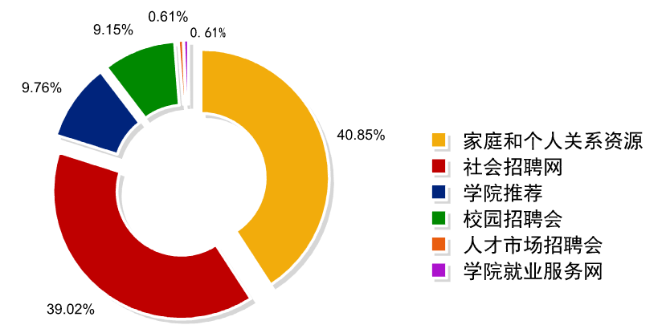
图4-1 毕业生获取工作岗位的信息渠道
学院为毕业生提供的就业信息渠道是为毕业生解决就业压力的重要环节，根据上面图表数据分析得出，学院一方面应该注重社会招聘资源，积极为毕业生推送相关就业信息，另一方面应加强与用人单位的沟通和联系，积极拓宽就业渠道，提高校园招聘会质量，为学生就业储备资源。
3、找第一份工作花费的时间
学院2017届毕业生大部分在毕业前后3个月内都找到了第一份工作，综合学院实习期间提前就业的毕业生和毕业后1-3个月内找到第一份工作的学生比例，学院毕业生找到第一份工作花费的时间很短，毕业后一年内已基本就业。
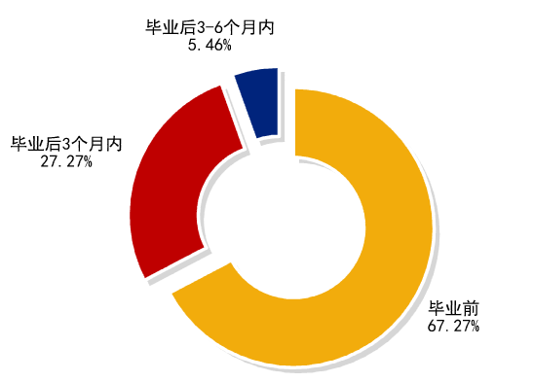
图 4-2 毕业生找第一份工作花费的时间
学院2017届毕业生找第一份工作所花时间长短首先能反映学生的综合素质和就业能力，侧面也反映了毕业生的“先就业再择业”的就业观取向；毕业生综合实力越强，能力越突出，用的时间越少，其可以选择的机会越多；其次也能反映学院的人才培养质量和就业工作水平。根据上图分析可以得出，学院就业信息渠道通畅，就业服务工作到位，就业指导有成效，毕业生的就业能力良好。

二、毕业生工作稳定性调查
工作稳定性是判断就业质量不容忽视的指标。一般而言，人们更倾向于工作稳定性高的工作，会获得较高的工作满意度。当然，部分重视自身价值实现的毕业生会倾向于尝试能给自身带来成就感的工作，则不在意工作的稳定性。现在政府、事业单位和国企工作相对稳定，有良好的工作机制及社会认可度。近年来，许多民营企业也走向国际化办公，其稳定性亦有所改善。下面就毕业生的劳动合同签订情况和变更工作单位次数这两个具体指标来详细阐述学院毕业生工作稳定性。
1、劳动合同签订情况
劳动合同，是指劳动者与用人单位之间确立劳动关系，明确双方权利和义务的协议。订立和变更劳动合同，应当遵循平等自愿、协商一致的原则，不得违反法律、行政法规的规定。劳动合同依法订立即具有法律约束力，大学生签订劳动合同是保障自身权利的必要程序，是衡量工作稳定性的标准之一。
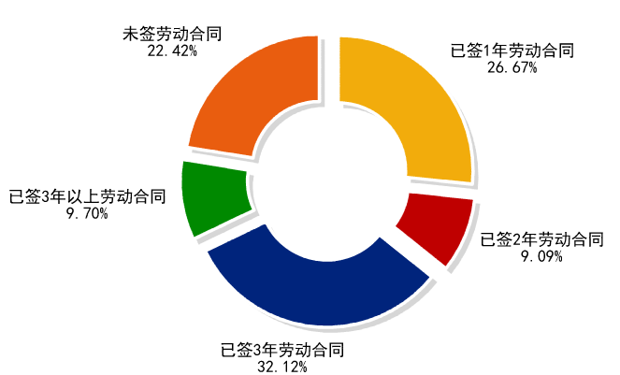
图 4-3 毕业生劳动合同签订情况
据调查结果统计，学院2017届毕业生签订劳动合同的签约率达到77.58%，其中签订1-2年劳动合同的人数占比为35.76%，签订3年及以上劳动合同的人数占比为41.82%，这说明毕业生具备一定的自我保护意识和维权意识，反映了多数毕业生持有“先就业再择业”的就业观念，对未来工作存在期许，值得肯定。
2、变更工作单位次数
变更工作单位次数是工作稳定性的直观反应，变更工作次数越多，说明初次就业的岗位匹配度不高。统计分析显示，学院2017届毕业生工作变更情况整体相对稳定，只有极少数毕业生在毕业一年内变更过两次以上（7.87%），说明绝大多数毕业生对自己的工作岗位有比较理性的认识。
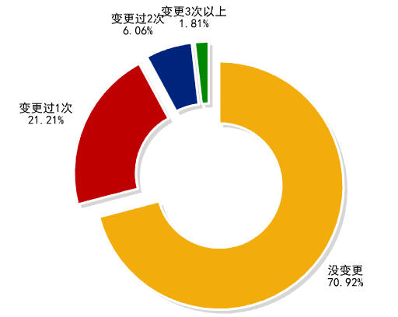
图4-4 毕业生工作变更情况统计
根据以上数据分析，学院2017届毕业生有70.92%在毕业一年内从未调换过工作，其工作稳定性较往年有所增高，这与学院开展全程职业生涯规划和全面开展个性化就业指导有一定联系，能促使毕业生深入了解自己，在初次就业时不盲目就业，尽量做到人职匹配。但有1.81%的毕业生在毕业一年内调换过3次以上的工作，这可能与学生高期望，高标准或其他因素有关，就业指导老师应指导学生找准定位，增加职业适应能力，合理规划未来职业发展，不断锤炼自己。

三、毕业生工作满意度调查
工作满意度通常是指个人对工作本身及其有关方面（包括工作环境、工作状态、工作方式、工作压力、挑战性、工作中的人际关系等等）有良性感受的心理状态。个人工作满意度的高低，不仅是影响人才稳定性的重要因素，也是影响个人职业生涯发展路径的重要因素。对大学毕业生而言，只有找到适合自己的岗位，发挥自己的能力和特长，体现个人价值和社会价值，才能收获较高的工作满意度。本调查主要从工作环境满意度、人际关系满意度和整体满意度三个指标来评价。
1、工作环境和人际关系满意度
根据调查数据统计，有62.43%的毕业生对工作环境满意，有7.87%的毕业生对工作环境不满意；有72.12%的毕业生对人际关系满意，有5.46%的毕业生对人际关系不满意。
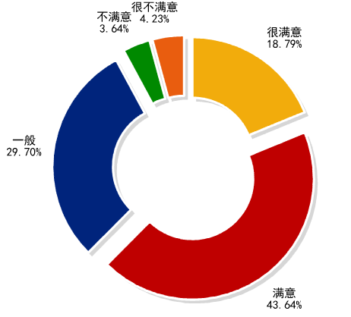
图4-5 毕业生工作环境满意度统计
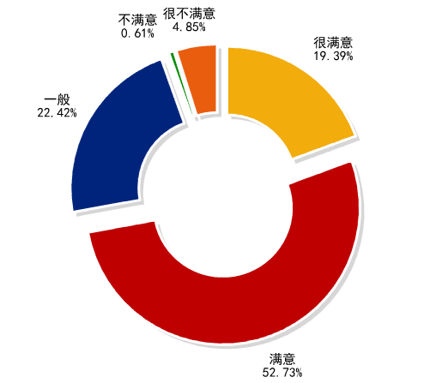
图4-6 毕业生人际关系满意度统计
如上图所示，学院2017届毕业生对工作环境和人际关系满意度在62%以上，但仍有5%以上的毕业生表示不满意。总体而言，毕业生的工作环境与人际关系相对满意，工作在较长时期内将趋于稳定。此项数据可以推测为学院毕业生就业单位的工作环境比如工作地点可能与毕业生的心理期望匹配，侧面反映了毕业生在经过有效的就业指导后，融入工作环境的能力较强。同时也说明学院毕业生在就业选择上，对工作环境比较重视，从而产生较高的匹配度，这也给学院以后开展就业市场开拓工作提供了重要的参考。
2、工作的整体满意度
学院2017届毕业生工作的整体满意度调查显示，有65.46%的毕业生对工作整体满意，13.94%的毕业生对工作整体非常满意，4.85%的毕业生对工作整体不满意。
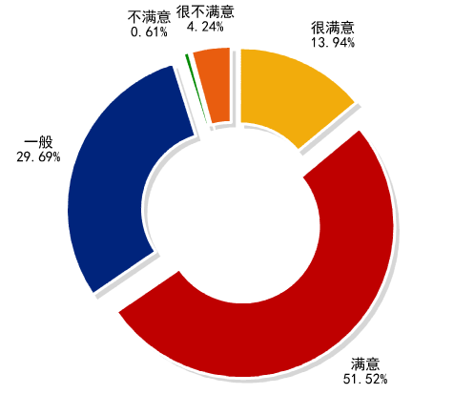
图4-7 毕业生工作的整体满意度统计
工作的整体满意度是劳动者对所在就业单位物理环境、社会认同和个人感觉上的整体满意程度。毕业生对工作的整体满意度是良好就业质量的重要体现。学院2017届毕业生对工作的整体满意度相对较高，满意度占65%以上，说明大多数毕业生对工作的单位、工作的环境、工作的内容、工作本身状态等总体感觉满意；29.7%的毕业生对工作的整体满意度一般，且仍有4.85%的毕业生对工作不满意，这与他们的高期望值和职场应对经验缺乏有关，就业指导老师应正确引导学生作为职场新人尽快适应工作压力、迎接挑战，尽快完成职业角色的转变。

四、毕业生工作薪酬调查
学院2017届毕业生工作月薪调查结果显示，有56.36%的毕业生工作月薪在2000—4000元之间，有33.95%的毕业生工作月薪在4000—6000元之间，只有8.48%的毕业生工作月薪在6000元以上。
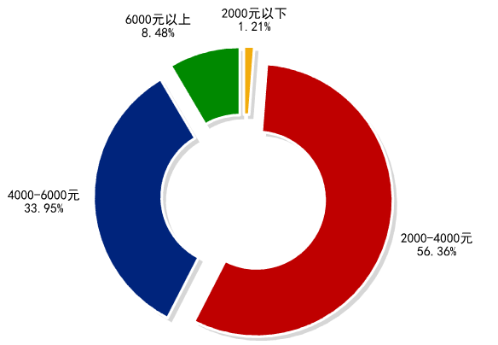
图4-8 毕业生工作月薪分段统计
劳动报酬是劳动者付出体力或脑力劳动所得的报酬，体现的是劳动者创造的生产价值，也直接影响其工作满意度。毕业生平均劳动报酬是体现学院就业质量的一项重要指标，这里的平均劳动报酬为所有学生的劳动报酬总数与总人数的比例。我们建立如下数学模型进行初步计算，即平均劳动报酬=（2000元以下人数*1500+2001～4000元人数*3000+4001～6000元人数*5000+6001～10000元人数*8000+10000元以上人数*10000）/总人数。
根据学院2017届毕业生工作月薪分段数据，采用以上数学模型计算，毕业生平均劳动报酬在4084.84元，处于中等偏上水平，说明当前劳动力市场对应届毕业生的认可度在不断提升，同时也说明应届毕业生有能力实现自我价值并得到用人单位的认可。

五、毕业生人职匹配度调查
根据调查数据，学院2017届毕业生毕业后工作专业对口高的比例占44.85%，有36.36%的毕业生认为大学所学专业会运用到工作中，有18.79%的毕业生认为关系甚微。
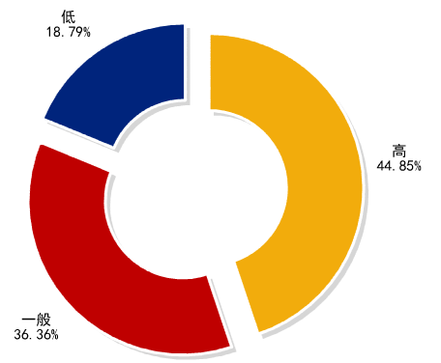
图4-9 专业对口性调查图
人职匹配中个体差异是普遍存在的，每位毕业生都有自己的个性特征，而每一种职业由于其工作性质、环境、条件和方式的不同，对工作者的能力、知识、技能、性格、气质和心理素质等有不同的要求。专业对口性是人职匹配度的重要表现，反映所从事的工作和所学的专业相关或一致性。选择与自己专业相关的工作，在求职时可能具有较大优势。学院毕业生的专业对口率总体不高，这说明学院在专业设置、人才培养工作和社会经济发展的匹配程度有待加强。

第二节 用人单位对毕业生就业质量综合评价
学院就业工作着眼在能服务于国家和地方经济社会发展需要，服务于未来人才战略布局整体需要，激发学生的社会责任意识，引导毕业生到西部、基层、中小企业就业，将优秀毕业生输送到社会需要的关键岗位建功立业。用人单位是为毕业生提供就业机会最宝贵的资源，学院通过各种途径，收集了解用人单位对学院毕业生的评价与建议，不断推进学院就业工作的改进和创新。为进一步了解用人单位对学院毕业生的评价意见，学院于2017年10月组织各学部对重点用人单位接收2017届毕业生就业情况满意度进行问卷调查，调查采用“湖南省毕业生就业网”微信公众号调查问卷，主要了解用人单位的需求情况、用人单位对毕业生和学院的评价及建议，共有48家接收学院2017届毕业生的重点用人单位完成了调查。调查结果和分析如下。

一、用人单位对毕业生的整体满意度
用人单位对毕业生的评价能充分反映毕业生的整体质量优劣。为了解用人单位对学院毕业生的基本要求，提高人才培养的质量，我们将用人单位对毕业生的整体满意度评价进行回访调查，调查结果显示，用人单位对学院毕业生的整体满意度达到97.92%，其中非常满意为29.17%，比较满意为22.92%，满意为45.83%，不太满意只有2.08%。
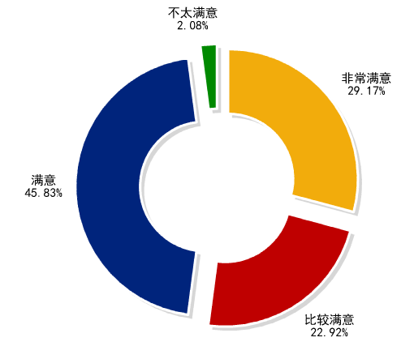
图4-10 用人单位对毕业生的整体满意度
从用人单位对学院2017届毕业生的整体满意度调查结果可以看出，接收学院2017届毕业生的重点用人单位对学院毕业生的满意度高，学院毕业生能受到用人单位的喜爱，大部分用人单位认为学院所培养的毕业生政治素质高、业务过硬，工作中吃苦耐劳、勤学好问、上进心强，但也有较少的用人单位对学院毕业生质量不满意，在以后的大学生职业规划及就业指导方面，应加强大学生综合素质的培养。

二、用人单位对毕业生综合素质的评价
用人单位对毕业生综合素质的评价既是对大学人才培养成果的一种有效评估，也是为大学人才培养方向及方法的改善提供有力支持。我们通过对用人单位的问卷调查，发现用人单位对学院2017届毕业生综合素质的评价由高到低依次是适应能力、敬业精神与职业道德、自主学习能力、专业知识与技能、吃苦耐劳精神、团队合作精神、组织协调能力、创新能力。调查结果显示，用人单位对毕业生综合素质评价的满意度整体较高，满意度达到95.83%以上，其中对毕业生适应能力的满意度最高，达到100%，其次是对毕业生敬业精神与职业道德、自主学习能力、专业知识与技能的满意度次之，达到97.92%；对毕业生创新能力、团队合作精神、组织协调能力的不太满意度为4.17%，对毕业生吃苦耐劳精神的很不满意度为2.08%。
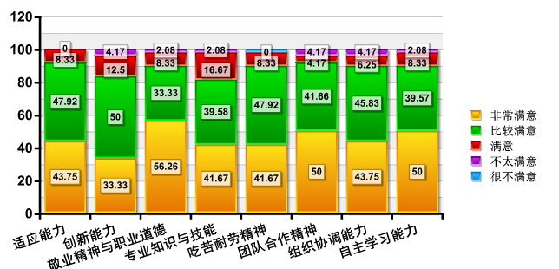图4-11 用人单位对毕业生综合素质的评价
综上所述，用人单位对学院2017届毕业生在工作中表现出的综合素质给予了充分肯定，反映出学院培养的毕业生适应性强、头脑灵活、学习能力强、专业知识扎实、具有良好的敬业精神，但也希望学院提高毕业生的创新能力、组织协调能力，增强团队合作精神、吃苦耐劳精神。因此，我们在制定人才培养方案和开展教育教学工作方面，要以此为依据，切实提高毕业生的综合素质，培养全面发展的大学生。

三、用人单位对毕业生职业规划的评价
用人单位对毕业生职业规划的评价从专业对口情况、工作稳定情况、自我发展定位三个方面来进行评价。根据接收学院2017届毕业生的重点用人单位对学院毕业生职业规划评价的调查结果显示，发现用人单位对毕业生职业规划评价由高到低依次是专业对口情况、自我发展定位、工作稳定情况，其中对毕业生专业对口情况的满意度为100%，对毕业生自我发展情况的满意度为97.92%，对工作稳定情况的满意度为97.83%。
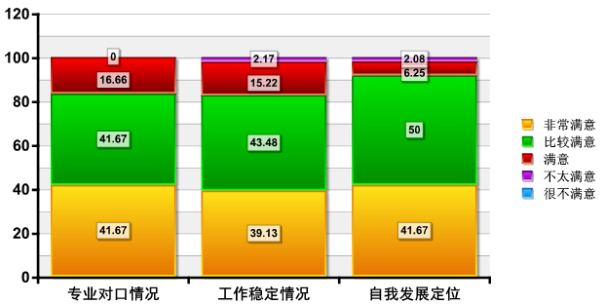图4-12 用人单位对毕业生职业规划的评价
从以上用人单位结合学院2017届毕业生在单位的工作表现，对其职业规划评价结果来看，对毕业生专业对口情况、自我发展定位、工作稳定情况的满意度都高，这可能与学院开设了职业生涯规划和大学生就业指导必修课程有关，毕业生在课堂上接受了相关的职业生涯规划知识，对毕业后的职业规划起到了一定的作用。

第五章 就业发展趋势分析
2018年，全国普通高校毕业生总量预计将达到820万人，同比2017年（795万人）将增加25余万人，且2018年我国适龄劳动人口持续在高位运行，到2022年才会出现下降。全国高校毕业生总量峰值与适龄劳动人口峰值将在今后一段时期内出现叠加，全国宏观就业形势依然严峻复杂，因此高校毕业生就业压力尚未得到有效缓解。
学院2018届毕业生达1507人，比2017届毕业生（1486人）增加了21人，增长率为1.4%。毕业生就业期望值与目前的就业市场需求仍然存在较大的差距，针对当前就业形势，结合独立院校专业设置以及行业就业特点，下面将从毕业生就业去向变化、离职率变化、就业岗位与专业相关度变化等方面分析学院毕业生的就业发展趋势。

第一节 毕业生就业去向变化趋势

一、近三年各系毕业生人数概况
调查数据显示，学院2015至2017年毕业生人数每年都有减少，2015年毕业生人数1997人，2016年为1873人，2017年降至1490人。各系近三年毕业生人数略有浮动。（见表5-1）
表5-1 近三年各系毕业生人数统计(单位：人)
年  度 | 商  学  系 | 经  济  系 | 工  学  系 | 信  息  系 | 外  语  系 | 公  法  系 | 体  艺  系 | 教  育  系 | 资  环  系 | 食  科  系 | 动  医  系 | 农  学  系 | 生  科  系 | 园  林  系 | 植  保  系
2015 | 378 | 245 | 528 | 127 | 165 | 53 | 46 | 29 | 87 | 48 | 42 | 24 | 39 | 149 | 37
2016 | 382 | 230 | 425 | 101 | 107 | 59 | 115 | 29 | 83 | 36 | 48 | 23 | 25 | 169 | 41
2017 | 285 | 193 | 346 | 95 | 100 | 27 | 78 | 20 | 44 | 30 | 47 | 21 | 33 | 134 | 37
学院根据就业市场需求情况，科学编制招生计划，调整专业结构，体艺系新增了体育和艺术专业，从2015级开始停止了理学类专业的招生，公法系、教育系、农学系、食科系、动医系、生科系、植保系毕业生人数2015年以来一直较少。这些专业的调整均与该学科、该专业行业发展和就业岗位需求影响有关。

二、近三年各系毕业生升学比率分析
调查数据显示，总体来说，学院2015年的考研升学比率比较低，2016年学院考研升学比率有所回升。而且近三年来，各系升学比率差别较大，升学比率较高的系有动医系、生科系、资环系、农学系、植保系等。(见表5-2)
表5-2 近三年各系毕业生升学比率数据 （单位：百分比）
年  度 | 商  学  系 | 经  济  系 | 工  学  系 | 信  息  系 | 外  语  系 | 公  法  系 | 体  艺  系 | 教  育  系 | 资  环  系 | 食  科  系 | 动  医  系 | 农  学  系 | 生  科  系 | 园  林  系 | 植  保  系
2015 | 2.88 | 5.29 | 3.22 | 10.9 | 17.96 | 7.55 | 0 | 10 | 20.69 | 10.42 | 33.33 | 16.67 | 27.87 | 16.67 | 6.67
2016 | 7.1 | 8.7 | 3.1 | 6.9 | 8.4 | 6.8 | 1.7 | 13.8 | 20.5 | 11.1 | 37.5 | 21.74 | 24 | 11.83 | 36.59
2017 | 6.61 | 8.99 | 6.87 | 5.3 | 8.03 | 11.11 | 3.93 | 15 | 45.5 | 16.67 | 19.15 | 19.05 | 30.3 | 15.08 | 54.05
从上表中可以看出，升学比率较高的系，均为母体学校湖南农业大学开设老牌专业的系，这些系硕士专业学科优势明显，而且这些专业考研传统较好，毕业生选择报考母体学校人数较多，因而录取比例较高。商学系、经济系、工学系、信息系等专业毕业生报考本专业研究生考试科目中必考高等数学，此类学科考研录取分数线一般较高，加之理工科男生较多，英语基础相对薄弱，报考的比例不高，且英语、数学上线率低，因而录取比率较低。体艺系中社会体育和艺术设计专业学生多为艺术类考生，此类专业学生理论学习基础相对较弱，而其专业应用性较强，从而毕业生基本选择直接就业，故而报考研究生的人数较少，录取比率自然较低。
综合来看，2016年及2017年，学院升学比率持续回升，这与学院高度重视考研引导与培训有关。

三、近三年各系毕业生企事业单位就业比率分析
调查数据显示，学院绝大部分系每年到企事业单位就业的毕业生人数基本维持在该年毕业生总人数的50%以上，有的系高达80%以上，由此可见企事业单位仍然是毕业生就业的主要去向。

表5-3 近三年各系毕业生企事业单位就业比率数据 （单位：百分比）
年  度 | 商  学  系 | 经  济  系 | 工  学  系 | 信  息  系 | 外  语  系 | 公  法  系 | 体  艺  系 | 教  育  系 | 资  环  系 | 食  科  系 | 动  医  系 | 农  学  系 | 生  科  系 | 园  林  系 | 植  保  系
2015 | 84.31 | 73.17 | 81.63 | 78.13 | 83.83 | 64.15 | 77.08 | 63.33 | 62.07 | 79.17 | 54.76 | 41.67 | 63.93 | 70.67 | 73.33
2016 | 83 | 74.3 | 83.3 | 80.2 | 82.2 | 79.7 | 76.5 | 79.3 | 71.1 | 58.33 | 52.08 | 65.21 | 60 | 74 | 53.66
2017 | 80.82 | 69.93 | 74.2 | 83.18 | 87.66 | 59.26 | 73.19 | 60 | 50 | 76.67 | 57.45 | 42.86 | 24.24 | 83.57 | 40.54
学院毕业生企事业单位就业比率随着升学比例呈现一定幅度的波动，但仍然在本科毕业生中占有很大比例，基本与升学比例形成互补。随着公务员考试热的慢慢退火，学院毕业生将会更多地选择到企事业单位就业。

四、近三年各系毕业生出国留学比率分析
学院2015年至2017年毕业生出国留学人数呈下降趋势，其中2015年出国留学人数最多，达到18人，2017年出国留学人数最少，仅为7人。
表5-4 近三年各系毕业生出国留学人数统计数据 （单位：人）
年  度 | 商  学  系 | 经  济  系 | 工  学  系 | 信  息  系 | 外  语  系 | 公  法  系 | 体  艺  系 | 教  育  系 | 资  环  系 | 食  科  系 | 动  医  系 | 农  学  系 | 生  科  系 | 园  林  系 | 植  保  系 | 合  计
2015 | 3 | 3 | 4 | 0 | 6 | 0 | 0 | 0 | 0 | 0 | 0 | 0 | 0 | 2 | 0 | 18
2016 | 2 | 2 | 1 | 0 | 1 | 0 | 0 | 0 | 0 | 2 | 1 | 0 | 0 | 0 | 1 | 10
2017 | 0 | 3 | 0 | 0 | 1 | 0 | 0 | 0 | 2 | 0 | 0 | 0 | 0 | 1 | 0 | 7
小计 | 5 | 8 | 5 | 0 | 8 | 0 | 0 | 0 | 2 | 2 | 1 | 0 | 0 | 3 | 1 | 35
根据学院近三年毕业生出国留学数据得出，学院毕业生中有出国留学愿望的人数较多，但实际出国留学人数较少，其原因一是学生语言测试难过关，语言方面是部分出国留学学生的拦路虎。二是部分学生专业成绩过低，无法通过留学申请审核。从各系毕业生出国留学人数的对比来看，主要集中在商学系、经济系和外语系三个系，并且主要集中在管理类、经济类和语言类专业，这主要是因为这三类专业的毕业生语言基础较好，在出国留学选择学校和专业方面选择范围比较广。学院应进一步加强出国留学的宣传力度，为学生提供更多的相关信息和申请渠道。

第二节 毕业生离职率变化趋势
根据随机抽样调查显示，学院2017届毕业生在毕业后半年内没有变更过工作单位的占70.92%，半年内变更过工作单位的占29.08%，其中仅变更过1次的占21.21%；变更过两次及两次以上的占7.87%。
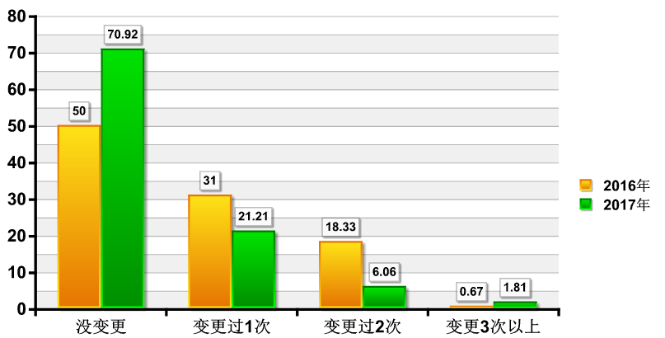图5-2 学院近两年毕业生毕业半年内离职率
学院2017届毕业生毕业半年内离职率为29.08%，低出学院2016届毕业生毕业半年内离职率20%左右，低出全国平均水平5%左右，但仍然处于较高的水平，造成学院毕业生毕业半年内离职率较高的原因主要有以下几个方面：
1、就业信息不对称，职业规划不明确
造成毕业生就业信息不对称的原因一方面是学院提供的就业信息有限，毕业生缺乏对单位及从事职位的深入了解，随大流就业；另一方面是招聘单位在前期将单位描绘得完美，以此来吸引人才，但等到毕业生们真正进到单位后才发现，与现实相比存在较大的落差。此外，有很多毕业生在求职时由于缺乏对自己的认识，对自己到底适合怎样的职业并不明确，从而丧失了一些较好的就业机会。因此一定要先弄清自己的优势与特长，劣势及不足，找准定位，准确的评估自己掌握的专业知识和技能，了解自己的个性特征，更好地实现个人与职业之间的匹配。
2、追求较高薪资与丰厚福利
刚刚毕业的大学生其薪资水平往往与自己的心理预期、同学做比较，并且随着近几年高校的不断扩招，大学毕业生的薪资水平往往与自己的心理预期存在一定差距，同时薪资提升速度放缓。最近几年，招聘工作中流行着企业对有工作经验学生的独特偏爱，使得即使毕业工作1年的大学生也比应届毕业生更容易得到工作，也更容易得到较高的薪资，加上应届毕业生进入社会后，买房、买车、成家的需求日益增长，需要坚强的经济能力作为后盾，这就促使部分应届毕业生选择离职，投靠能提供更高薪资水平的单位。
3、应届毕业生的离职成本较低
应届毕业生选择离职是有成本的，是种风险投资，调查发现离职成本越高，则主动离职的意愿就会越低；反之，主动离职的意愿就会越高。如果应届毕业生在单位里职位较高、薪酬丰厚、人际关系稳定，则不容易离职；相反，应届毕业生职位低、薪酬低、人际关系网络单调，做出离职决定的影响因素不及前者多，即离职成本低廉，这样就往往使其更容易离职，并且在客观上经济发展迅速，不断创造出大量的就业机会，对应届生的离职也起到了推波助澜的作用。
4、家庭资源较多，选择空间扩大
学院毕业生家庭条件普遍比较优越，有一部分毕业生找工作目的是为了积累经验，当父母利用人脉资源，能帮其找到更好的工作单位时，大部分毕业生会选择变更就业单位，去往家人推荐的工作单位。

第三节 毕业生专业相关度变化趋势
随着我国现代化经济的快速发展，产业结构正处在调整和转型的升级阶段，社会分工也日趋细化和专业化，这从本质上要求劳动力和人才的专业化。如何使高校培养的人才顺应职场需求，合理优化教育资源配置，同时加强“职业前瞻教育”，修正不合理的职业期待是高校刻不容缓的任务。学院通过调查问卷的形式对毕业生就业的专业相关度进行了调查，第一是通过调查了解到毕业生的就业岗位与专业相关度；第二是通过对比2015届、2016届、2017届毕业生就业岗位与专业相关度的数据，了解毕业生就业岗位与专业相关度的一个动态变化过程。通过调查分析得出以下两点：
1、2017年毕业生就业岗位与专业相关度总体不高
通过对学院2017届毕业生的就业岗位与专业相关度调查问卷数据分析，有44.85%的毕业生认为专业对口性高，有36.36%的毕业生认为专业对口性一般，有18.79%的毕业生认为专业对口性低。
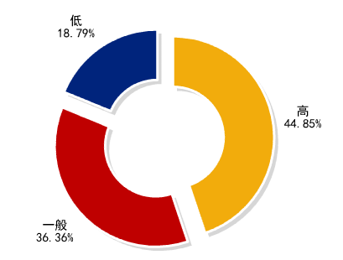
图5-3 2017届毕业生的就业岗位与专业相关度
通过以上数据分析，我们可以看出学院2017届毕业生就业岗位与专业相关度总体不高，只有44.85%的毕业生从事专业对口性高的工作。专业学习对于大学生的就业及发展是有益的，大学期间专业学习“无用论”应该受到驳斥。
2、近三年就业岗位与专业相关度提升趋势比较明显
通过对学院近三届毕业生就业专业对口性的抽样调查显示，学院近三届毕业生就业专业对口性逐年在增高，其中2015届毕业生认为专业对口性高的比例只有28.76%，2016届毕业生认为专业对口性高的比例是33.58%，而到了2017年该比例达到44.85%；同时近三届毕业生认为自己就业专业对口性低的比例逐年在降低，从2015年的36.79%降低到了2017年的18.79%。
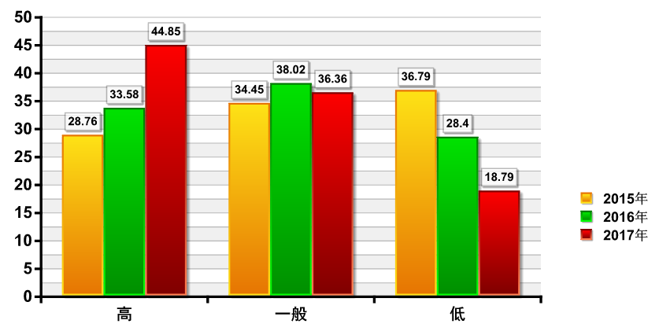图5-4 2015-2017年毕业生就业岗位与就业相关度统计
通过对学院2015－2017年毕业生就业岗位与专业相关度数据对比分析，我们可以看，从2015年到2017年这三届毕业生对于自己专业的认同度在不断上升，并且上升幅度较大。这表明毕业生就业对于本专业相关工作的青睐度越来越高，毕业生的就业岗位与专业相关度还有提升空间。

第六章 形势分析与工作展望
党的十九大报告指出，就业是最大的民生，要坚持就业优先战略和积极就业政策，实现更高质量和更充分就业，为高校做好毕业生就业工作定了总基调。学院2018届学生总人数为1507人，预计毕业生人数相比2017年基本持平，要实现毕业生更高质量、更充分就业，必须深入分析形势，找准自身优劣势，提前谋篇布局、施以对策，方可取得实效。

第一节 2018年学院毕业生就业面临的新挑战

一、从宏观角度分析，就业形势仍然严峻
2017年12月，教育部党组成员、副部长林蕙青表示，2018届全国普通高校毕业生预计820万，再创历史新高。加上出国留学归来和往届需要找工作的毕业生，预计有将近1000万大学生同时参与就业竞争；与此同时，2017年12月中国社会科学院发布蓝皮书预计2018年我国经济增速为6.7％，按照GDP每增长一个百分点创造130万—150万个就业岗位计算，2018年我国全社会新增就业岗位总量也仅1000万个左右；此外，随着供给侧改革的深入推进、产业转型升级的不断加快，就业结构性矛盾将更加突出。

二、从学院角度分析，就业状况仍有短板
通过对2017年的统计数据进行分析，不难发现当前学院毕业生就业状况仍有不少短板：就业结构方面，学院毕业生在中小型企业就职比例达到80.25%，占比太大；此外，初次就业率专业间相差较大，园艺、日语、工商管理、计算机科学与技术、汽车服务工程、市场营销等专业的初次就业率超过了90%，但烟草、生物技术、视觉传达设计、法学等专业的初次就业率却低于75%，差距很大。

三、从学生角度分析，就业观念仍存误区
根据学院2017届毕业生就业意向调查数据，意向去国有企业就职的有626人，意向去三资企业就职的有311人，意向去科研单位的有83人，而最终就业结果分别仅有59人、4人和1人，这表明还是有相当多的毕业生就业期望值偏高；此外，实际创业的毕业生人数也较少，2017届毕业生初次就业中仅2人自主创业，较之2016年还有所下降，毕业生创业意识仍然较弱。

第二节 2018年学院毕业生就业面临的新机遇

一、从政策保障来看，党和政府提供了更大支持
党中央、国务院历来高度重视高校毕业生就业工作。党的十九大报告指出，要注重解决结构性就业矛盾，鼓励创业带动就业，提供全方位公共就业服务，促进高校毕业生等青年群体多渠道就业创业。2017年12月1日，教育部印发《关于做好2018届全国普通高等学校毕业生就业创业工作的通知》，围绕鼓励毕业生服务国家发展战略、引导毕业生到基层就业、促进以创业带动就业、提供全方位就业指导服务、加强组织领导和宣传教育五个方面提出了17项具体要求。此外，湖南省委省政府、长沙市委市政府的相关政策文件也将陆续出台。

二、从就业机会来看，新时代赋予了更广空间
党的十九大作出了中国特色社会主义进入新时代的重大判断。新时代里，无论是深化供给侧结构性改革，还是加快建设创新型国家，无论是推进乡村振兴计划、区域协调发展战略，还是推进一带一路、美丽中国建设，科学技术应用到经济发展的各个领域是不可避免的，工业4.0、智能机器人、云平台、大数据、3D打印等重大技术创新将广泛渗透到我国经济社会的方方面面。这些技术的开发和应用，无疑将大大减少社会对一般劳动力的依赖，大幅增加对高素质人才的需求，从而为高校毕业生带来前所未有的重大契机。

三、从就业竞争来看，学院打造了更强实力
近年来，学院先后实施了特色专业建设、开办CMA创新实验班等重大改革，并围绕“应用型人才”培养目标，多次修订人才培养方案，新增了《创业基础》课程，设立了第二课堂学分，进一步优化了专业设置、强化了实践课程、深化了教学方法创新、加强了就业指导与服务，毕业生就业实力不断提升。

第三节 2018年学院毕业生就业工作目标与思路
2018年学院就业工作的整体目标是：确保2018届毕业生初次就业率达到86%，签约率达到55%，初次就业率保持在全省同类高校前列，学院就业工作特色更加明显，毕业生就业质量稳步提升。具体思路如下：

一、优化就业精准服务
1、充分发挥“3+云就业服务平台”功能。以湖南农业大学“3+云就业服务平台”学院分网站为精准服务工具，深入推进就业信息化建设，利用新媒体优势全程（大一到大四、提高点击率）深度强化就业市场和就业信息服务。
2、落实毕业生“一带十”就业工程。建立毕业生信息库，定期组织就业意向调查，动员学院和学部领导、辅导员、班主任、专任教师等形成就业工作合力，有效实现全员参与就业工作，增强对毕业生个体的就业指导，促进毕业生充分更高质量的就业。
3、落实就困生“一带一”就业工程。准确掌握毕业生尤其是家庭困难毕业生、心理问题毕业生、少数民族毕业生、女性毕业生、残疾毕业生等各类特殊毕业生群体的具体情况，指定专人负责，建立指导与帮扶台账，实行“一生一策”动态管理、精准帮扶。
4、落实“一带一建”就业帮扶计划。以“一带一建”就业帮扶计划为契机，打造一支优良的校友就业创业导师队伍，通过“3+云就业服务平台”实现校友就业创业导师与毕业生的精准匹配，开展好“一对一”的就业创业指导和帮扶工作。

二、深化就业指导与管理
1、组织开展好就业指导和职业生涯规划课程教学。配合学院就业指导与创新创业教育教研室，组织开展好就业指导和职业生涯规划课程教学，有效利用课堂教学对学生进行职业生涯规划、就业观念、就业技能等方面的指导。
2、认真做好就业指导活动。做好“就创嘉年华”就业指导系列活动，开展就业指导讲座、校友论坛、职业生涯规划大赛、简历制作大赛、模拟职场大家等活动，分年级开展就业教育（职业生涯教育、考证考级引导、毕业就业引导），进一步帮助学生增强就业意识、提高就业能力。
3、做好个性化就业指导和咨询工作。以就业创业咨询辅导室和《大学生就业创业指导手册》为抓手，深入开展就业个性化辅导与咨询，帮助毕业生合理设定职业目标，进一步提高就业指导的覆盖面和实效性。
4、引导毕业生服务国家发展战略。引导毕业生适应国家发展战略需求，到重点地区、重大工程、重大项目、重要领域就业；引导毕业生到中西部地区和艰苦边远地区就业；引导毕业生到高技术产业、战略性新兴产业、先进制造业和现代服务业等领域就业创业。
5、引导毕业生到基层就业。继续做好“组织选调”、“到村任职计划”、“农村教师特岗计划”、“西部志愿者计划”、“三支一扶” 、“赴新疆和西藏基层就业”等国家地方基层服务项目，确保基层就业工作取得新成效；鼓励大学生投身军营报效祖国。
6、改革学院就业创业工作考核体系。完善学院就业创业工作目标管理体系，抓大放小，删繁就简，注重过程管理与效果导向，严格就业质量监控。

三、拓展就业市场
1、组织好毕业生供需双选会和校园招聘会。扩大毕业生供需双选会的影响力和吸引力，分专业、分类别积极组织校园招聘活动，提高毕业生参加招聘活动的积极性，开展招聘会效果跟踪分析，切实降低毕业生求职成本。
2、实质推进就业基地建设。真正落实“一带一建”就业帮扶计划，充分挖掘优秀校友资源，积极争取校友支持，在校友所创办企业或所负责企业中建立一大批就业基地，开展长期的人才输送。
3、深化校企合作。寻找优质企业，探索校企合作模式，将专业实习与就业招聘相衔接，将就业指导与入职培训相结合，将学校人才培养与企业人才需求相结合，建立稳定的校企合作关系，切实拓展毕业生的就业渠道。

四、强化创新创业教育与帮扶
1、做实创业学院，结合专业学习，培育创新创业学生团队，编制政策扶持手册，强化后续服务，引导学生积极参加各类创新创业实践活动和比赛项目。
2、加大创新创业师资培训与建设力度，引进外部创新创业导师参与教学工作，争取主办师资培训班，引导创新创业教师积极申报各类科研教研项目，积极撰写创新创业学术论文，编撰并出版适合学院实际的教材。
3、全面建成“星创吧”众创空间并投入使用，形成在省内有较大影响、管理规范的大学生创新创业孵化基地。

